|  |
| --- |
| 戦略的イノベーション創造プログラム（ＳＩＰ）第２期／ビッグデータ・ＡＩを活用したサイバー空間基盤技術／分野間データ連携基盤技術／分野・組織を超えたデータ活用とサービス提供を実現する基盤の研究 |
| トラスト基盤連携 |
| トラステッドリスト（実証版）Ver2.0技術仕様書 |

セコムトラストシステムズ株式会社

2023年3月



変更履歴

| # | 年月日 | 変更者 | 変更内容 |
| --- | --- | --- | --- |
| 1 | 2023年3月17日 |  | 初版作成 |
| 2 |  |  |  |
| 3 |  |  |  |
| 4 |  |  |  |
| 5 |  |  |  |

目次

1. はじめに 6

2. 日本版トラステッドリストVer1.0仕様 6

2.1日本版トラステッドリストVer1.0概要 6

3. 日本版トラステッドリストVer2.0仕様 9

3.1 日本版トラステッドリストVer2.0のVer1.0に対する更新仕様 9

3.1.1 スキームオペレータ情報の更新 11

3.1.2 トラストサービス情報の更新 11

3.1.3 トラストサービスのステータスコードの拡張 11

3.1.4 MRAInfoの取り込み 14

3.1.5 TLの検証用証明書の相互認証 16

4. MRA Cook-book 18

4.1 文献4種の概要 18

4.1.1 「MRA Cook-book」の概要 18

4.1.2 「eIDAS Article 14 Assessment Check List」の概要 20

4.1.3 「MRAinfo element specification」の概要 21

4.1.4 「MRAinfo element usage」の概要 22

4.2 第３国トラステッドリストへの技術的提言 24

4.2.1 技術とベスト・プラクティス 24

4.2.2 トラスト表現 31

4.2.3 MRAの実施 43

4.3 MRAInfo要素の仕様 48

4.3.1 一般 48

4.3.2 TrustServiceEquivalenceInformation 49

4.3.3 TrustServiceLegalIdentifier 49

4.3.4 TrustServiceTSLTypeEquivalenceList 50

4.3.5 TrustServiceEquivalenceCurrentStatus 51

4.3.6 TrustServiceEquivalenceCurrentStatusStartingTime 52

4.3.7 TrustServiceTSLStatusEquivalenceList 52

4.3.8 CertificateContentReferencesEquivalenceList 53

4.3.9 TrustServiceTSLQualificationExtensionEquivalenceList 57

4.3.10 TrustServiceEquivalenceHistory 58

5. 国際的な相互承認にかかる調査 60

6. EU-JPの相互承認に係る調査報告 62

6.1. EU加盟国のトラステッドリスト 62

6.2. EUのリストオブトラステッドリスト 63

6.3. トラステッドリストの長期的な運用 66

6.4. 非EU第3国との相互承認 67

6.5. 日本版トラステッドリスト(仮)との相互承認 68

7. UK-JPの相互承認に係る調査報告 71

7.1. Brexit以前 71

7.2. Brexit以降 71

7.3. 日本版トラステッドリスト(仮)との相互承認 72

8. US-JPの相互承認に係る調査報告 73

8.1. 連邦政府とのブリッジ認証 73

8.2. US以外の第3国との相互認証 75

8.3. 連邦政府以外とのブリッジ認証 76

8.3.1. 製薬業界 76

8.3.2. 航空宇宙・防衛業界 77

8.4. 日本版ブリッジCA(仮)との相互承認 79

9. ハイブリッド方式の要件 80

9.1. 検討スコープ 80

9.2. ハイブリッド方式の要件 80

9.3. 既存技術との比較 82

10. 相互承認を踏まえたJPあるべき姿の考察 84

10.1. 現状分析 84

10.2. 社会保障や経済安全保障を踏まえた今後 85

11. 参考文献 86

用語集

BCA Bridge Certification Authority ブリッジ認証局

CA Certification Authority 認証局

CC Country Code 国コード

CP Certificate Policy 証明書ポリシー

CPS Certification Practices Statement 認証局運用規程

CRL Certificate Revocation List 証明書失効リスト

CSP Certification Service Provider 認証事業者

CSR Certificate Signing Request 証明書署名要求

DN Distinguished Name 識別名

DSS Digital Signature Services デジタル署名サービス

EC European Commission 欧州委員会

EDS Electronic Delivery Service 電子配信サービス

EEA European Economic Area 欧州経済領域

EU European Union 欧州連合

EUMS European Union Member States 欧州連合加盟国

FBCA Federal Bridge Certificate Authority アメリカ連邦政府ブリッジ認証局

FCP Federal Common Policy アメリカ連邦政府共通ポリシー

FTP File Transfer Protocol ファイル転送プロトコル

GPKI-BCA Government Public Key Infrastructure Bridge Certificate Authority

日本政府認証基盤相互認証局

HTML HyperText Markup Language ハイパーテキスト マークアップ ランゲージ

HTTP HyperText Transfer Protocol ハイパーテキスト トランスファー プロトコル

ISO International Organization for Standardization 国際標準化機構

JPKI Japanese Public Key Infrastructure 日本の公的個人認証基盤

LDAP Lightweight Directory Access Protocol 軽量なディレクトリ アクセス プロトコル

LOTL List Of Trusted Lists 各国のトラステッドリストの統合リスト

MRA Mutual recognition agreement 相互承認協定

MS Member State 加盟国

MS TL Member State Trusted Lists 加盟国のトラステッドリスト

OCSP Online Certificate Status Protocol オンライン証明書状態プロトコル

OID Object Identifier オブジェクト識別子

OJEU Official Journal of the European Union 欧州連合の公報

PIN Personal Identification Number 個人識別番号

PKC Public Key Certificate 公開鍵証明書

PKI Public Key Infrastructure 公開鍵基盤

PSES Preservation Service for Electronic Signatures 電子署名データ保存サービス

QC Qualified Certificate 適格証明書

QSCD Qualified Signature/Seal Creation Device 適格署名/シール生成デバイス

RA Registration Authority 登録局

REM Registered Electronic Mail 書留電子メール

SHA Secure Hash Algorithm セキュアハッシュアルゴリズム

SSCD Secure Signature Creation Device セキュア署名生成デバイス

TDP TL Distribution Point トラステッドリスト配布点

TL Trusted List トラステッドリスト

TLSO Trusted List Scheme Operator トラステッドリストスキームオペレータ

TSA Time-Stamping Authority タイムスタンプ局

TSL Trust-service Status List トラストサービスステータスリスト

TSP Trust Service Provider トラストサービスプロバイダ

TST Time-Stamp Token タイムスタンプトークン

UCS Universal Character Set 国際符号化文字セット

URI Uniform Resource Identifier 統一資源識別子

UTC Coordinated Universal Time 協定世界時

UTF Unicode Transformation Format ユニコード変換フォーマット

WWW World Wide Web ワールドワイドウェブ

XAdES XML Advanced Electronic Signature XML先進電子署名

XHTML eXtended HTML 拡張マークアップ言語

XML eXtensible Markup Language エクステンシブル マークアップ ランゲージ

# はじめに

　本ドキュメントは日本版トラステッドリストの仕様策定結果と仕様検討にあたり欧州の規格、制度などの調査を行った結果を報告するものである。

日本版トラステッドリストの仕様については、2020年度に日本の認証局の構造を整理し、Ver1.0の作成を行った。21年度は欧州相互認証の要件を精査し日本としての受け止め方を整理するとともに、Ver2.0に更新を行った。

　また、5章以降には国際的な相互承認にかかる調査結果を取りまとめた。本調査では20年度と21年度を通じて、EU-JPのトラストサービスの相互に検証することに関して、国をまたがる電子署名やタイムスタンプを、それぞれの国のトラステッドリストをつかうという方式を検討してきた。ただし、JPではトラストサービスは現状ではブリッジ方式で提供されているのが実状であり、上記のトラステッドリスト方式だけに寄せるという考え方は、技術的に既存のブリッジ方式とは共存しづらい。そこで22年度の本作業では、ブリッジ方式とトラステッドリスト方式の両方に対応可能な、ハイブリッド方式の机上検討を試みる。なお、本検討は、研究としての位置づけで行うものであり、何ら政策的な助言を示唆するものではない。

# 日本版トラステッドリストVer1.0仕様



## 2.1日本版トラステッドリストVer1.0概要

　本節では、20年度の成果物である、日本版トラステッドリストVer1.0の概要をまとめる。

　日本版TLの位置づけを図 2‑1に示す。日本版TLは、日本におけるトラストサービスとなる認証局のリストをまとめたXMLファイルである。トラストサービス事業者（認証局）が発行した証明書をつかって、その証明書の加入者（Subscriber）は、署名付き文書を依存者（Relying Party）にわたす。依存者は、証明書の検証を、トラステッドリストを用いて行うことにより検証を行うものとなる。このとき２つの利点がある。

* トラステッドリストはXML形式で機械処理可能なため、依存者は、トラストサービス事業者の一覧から該当する認証局を機械的に探すことができる。
* トラステッドリストどうしが国をまたいで相互認証されているならば、依存者は、自国のトラステッドリストを起点にパス構築することで、相手国のトラステッドリストにまで機械的にたどることができる。



図 2‑1　日本版トラステッドリストの位置づけ

　本版トラステッドリストを策定するにあたり、日本での認証局の構造を整理した。整理した結果を図 2‑2に示す。公共分野の認証局は基本的にはブリッジ構造をとる。つまり公共分野の認証局は、JPKIやLGPKIや商業登記CAの各種の認証局が、政府ブリッジ認証局を介して相互に接続する構造をもつ。一方、民間分野の認証局は、パブリックルート認証局をトラストアンカーとする階層型CAが中心となる。つまり民間分野の認証局は、公共分野の認証局とブリッジ構造で接続する認定認証局と、階層構造をもつ認証局たとえばタイムスタンプ局とからなる構造をもつ。



図 2‑2　日本の認証局の構造

　日本版トラステッドリストV1.0では、これらの認証局の中から、その認証局で発行された証明書による検証が、何らかの法的あるいは業界での効力をもつという観点で12事業者を選定した。選定結果を図 2‑3に示す。これらの認証局の公開情報および公開鍵証明書を収集し、日本版トラステッドリストを作成した。TLの作成を効率化するため、欧州CEF[1]が公開するオープンソース「non-EU TL Manager」を活用した。



図 2‑3　日本版トラステッドリストVer1.0

　日本版TLのXMLファイルの一部抜粋を示す。トラステッドリストには、トラストサービスプロバイダの情報（図 2‑4の左側）とトラストサービスの情報（図 2‑4の右側）を登録する。トラストサービスの中核的な情報はX.509証明書そのものである。これによりトラステッドリストがトラストアンカーとして機能することができる。



図 2‑4　日本版トラステッドリストVer1.0の抜粋

# 日本版トラステッドリストVer2.0仕様

## 3.1 日本版トラステッドリストVer2.0のVer1.0に対する更新仕様

　日本版TL Ver2.0は、Ver1.0に対して以下の点を更新した。更新点の全体を図 3‑1に示す。

（１）スキームオペレータ情報

（２）トラストサービス情報

（３）トラストサービスのステータスコードの拡張

（４）MRAInfoの取り込み

（５）XML証明書の相互認証

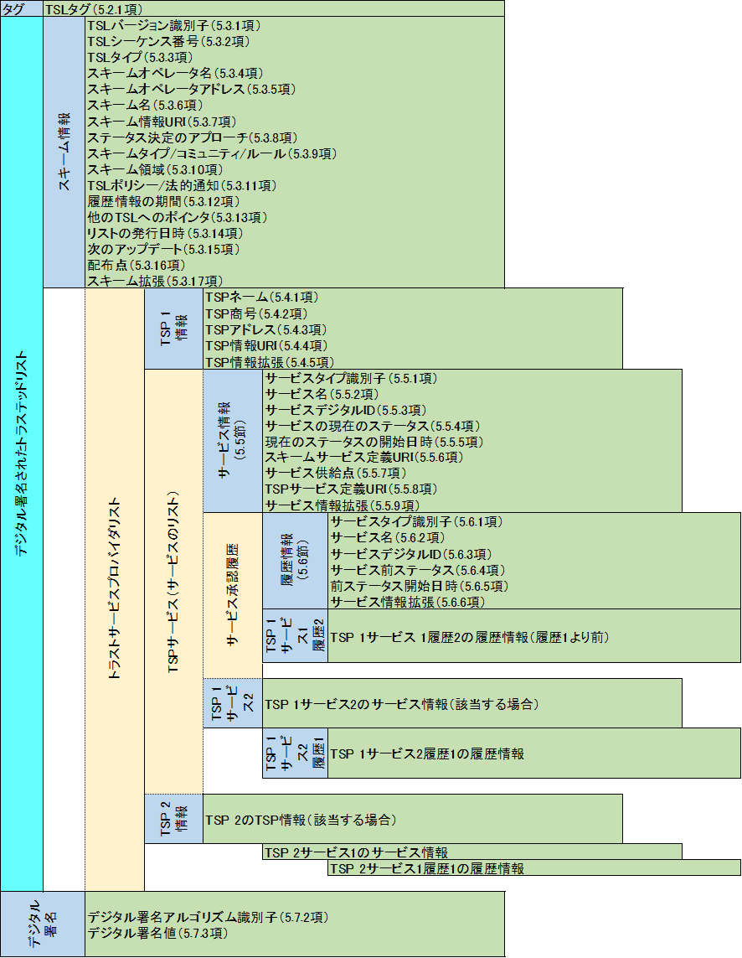

(3)

(3)

(4)(5)

(2)

(1)

図 3‑1　日本版トラステッドリストVer2.0更新点



### 3.1.1 スキームオペレータ情報の更新

　スキームオペレータ名はVer1.0のときからデジタル庁としていたが、2021年9月にデジタル庁が正式に発足したため、所在地などを最新の情報に更新した。

　なお日本ではトラステッドリストのスキームオペレータは未定であり、想定として置いた。

### 3.1.2 トラストサービス情報の更新

　Ver1.0を作成してから、トラストサービス事業者の変更はなかったが、当該事業者によるトラストサービスが追加された分についてTLに追加した。具体的には、タイムスタンプサービスをTLに登録するときには、タイムスタンプサービスのタイムスタンプユニットをTLに登録するため、Ver1.0から追加されたタイムスタンプユニットを、Ver2.0に追加した。

### 3.1.3 トラストサービスのステータスコードの拡張

トラストサービス事業者としての認証局の廃業時において、CA鍵の危殆化の有無をTLに反映すべきかどうかを検討した。

　認証局が廃業するとした場合に、トラステッドリストとの関係がどのようにパターン化できるかを図 3‑2に整理した。

(パターン１) CA鍵の自己署名

　トラステッドリスト(TL)で指定されるトラストサービス事業者(TSP)がトラストサービス(TS)を提供し、TSはCA鍵を自己署名する。

(パターン２) CA鍵をほかの認証局が署名

　(パターン2-1) TLで指定されるTSPがTS1とTS2を提供し、TS2がTS1のCA鍵に署名する。

　(パターン2-2) TLで指定されるTSP1がTSを提供する。同様にTLで指定されるTSP2がTS2を提供する。TS2がTS1のCA鍵に署名する。

　(パターン2-3) TLで指定されるTSP1がTS1を提供する。一方でTLでは指定されないTSP2がTS2を提供する。TS2がTS1のCA鍵に署名する。



図 3‑2　問題設定に際しての場合分け



図 3‑3　廃業した認証局のCA鍵を失効できる主体

それぞれのパターンごとに、TS(あるいはTS1)が廃業した場合にCA鍵を失効できる主体を整理した結果を図 3‑3に示す。

　(パターン１)においてTSが廃業したときにそのCA鍵を失効できる立場にある主体はTSP自身になるが、その場合にTSPがトラストアンカーの扱いになり、TLがトラストアンカーになるということと矛盾が生じる。つまり、TSが廃業したときにCA鍵を失効できる立場は見当たらないことになる。

(パターン2-1)から(パターン2-3)はいずれも、TS1が廃業したときにそのCA鍵を失効できる立場にある主体はTS2となる。TS2は、RFC3161にあるようなreasonCode拡張を失効証明書につけることで、TS1の危殆化したCA鍵を失効することができる。

　つまり(パターン1)の場合に、危殆化したCA鍵の失効を、TLに載せることが必要となる。



図 3‑4　TLにCA鍵の危殆化を載せる場所

　TLに載せるとした場合の候補を図 3‑4に示す。いずれも[TS 119 612]の5.5.9項のサービス情報拡張に関する場所である。

　5.5.9.1目のexpiredCertsRevocation拡張は、本来はexpiredされた証明書に対して、revocationのための情報を格納する領域である。本拡張領域を活用すれば、危殆化したCA鍵の失効に関して、失効日を機械可読可能な方法で指定できるが、その失効理由は指定できない。

　5.5.9.4目のadditionalServiceInformation拡張は、本来は追加的なサービス情報を格納する領域である。本拡張領域を活用すれば、危殆化したCA鍵の失効に関して、失効日と失効理由を指定できるが、その指定方法は機械可読な方法ではない。

　そこで、失効日、失効理由を機械可読可能な方法でTLに載せる必要がある。

### 3.1.4 MRAInfoの取り込み

　MRA Cookbookの文書のひとつである[MRAinfo element specification]にもとづき、Ver2.0に向けてのMRAInfo要素を検討した。検討した要素一覧を表 3‑1に示す。

　「MutualRecognitionAgreementInformation」要素では、５つの属性を設定する。このうち着目すべき属性として「MRADepth」がある。本値は、検証時においてどれくらい深くまでTLを追跡するかの深さを示す値である。図 3‑5　MRADpethの考察図 3‑5に示すように、MRADepthは、EU起点でみるとEU LoTLがパス構築の開始となることから、加盟国のMS TLへの深さも、JP TLへの深さも「1」で良い。その一方で、JP起点でみるとJP TLがパス構築の開始となることから、EU LoTLへは深さ「1」で届くが、MS TLへ届くには深さ「2」が必要となる。文献[MRAinfo element specification]によると、MRADepth=1のみを想定していることから、JP TLを起点とする検証のためには、本値を「2」に設定する必要がある。



図 3‑5　MRADpethの考察

　また「TrustServiceLegalIdentifier」要素では、EUのトラストサービス９種類のうち、第３国が同等性を主張するサービスを指定する。日本の場合を想定して、本値には３種類「QCForESig」「QCForESeal」「QTST」を指定した。

表 3‑1 MRAInfo要素



　「TrustServiceTSLTypeEquivalenceList」要素には、上記「TrustServiceLegalIdentifier」要素に対応する、サービスタイプ識別子のURIを、日本の場合とEUの場合とを対にして指定した。

　「TrustServiceEquivalenceStatus」要素と「TrustServiceEquivalenceStatusStartingTime」要素には、相互認証の開始に関わる状態や日時を入れることから、仮情報を指定した。

　「TrustServiceTSLStatusEquivalenceList」要素には、トラストサービスの有効な状態と無効な状態を示すURIを、日本の場合とEUの場合とを対にして指定した。

　「CertificateContentReferencesEquivalenceList」要素には、コンテキストとアサーションのリストを、日本の場合とEUの場合とを対にして指定した。

　「TrustServiceTSLQualificationExtensionEquivalenceList」要素には、エクステンションを示すURIについて、日本の場合とEUの場合とを対にして指定した。

　「TrustServiceEquivalenceHistory」要素は、履歴情報を入れるところではあるが、Ver2.0ではとくに使わなかった。

### 3.1.5 TLの検証用証明書の相互認証

　トラステッドリストの「OtherTSLPointer」要素には、相互認証のために、認証先のURIと、認証先のXMLファイルを検証するための証明書を含む。また、トラステッドリストには、「KeyInfo」に自身のXMLファイルを検証するための証明書を含む。これらの関係を図 3‑6に示す。



図 3‑6　TLの検証用証明書の相互認証

トラステッドリストどうしの相互認証のためには、JP TLとEU LoTLの相互認証のポインタをつくるだけでなく、おたがいのXMLファイルの検証用証明書をそれぞれのTLに含める必要がある。そのため、相互認証の実験を行う場合にも、JP TLの作成だけでは足りず、EU LoTLもあわせて作成する必要がある。

# MRA Cook-book

## 4.1 文献4種の概要

　本節では、日本版トラステッドリストV2.0仕様策定に向けて調査した、MRA Cook-book[3][4][5][6] の概要を述べる。

### 4.1.1 「MRA Cook-book」の概要

　「MRA Cook-book」[3]は、第3国が欧州のリストオブトラステッドリストと相互認証するための手引きを記載した文書である。1章から5章の目次をそれぞれ示すとともに、各章の概要を示す。

|  |
| --- |
| １．イントロダクション  １．１　規則(EU)No.910/2014の背景  １．１．１　適格トラストサービスプロバイダと適格トラストサービス  １．１．２　トラストフレームワーク、トラステッドリスト、リストオブトラステッドリスト  １．１．３　国際的側面に関する第14条  １．１．４　第14条の技術的設定  １．２　MRA(相互認証協定)のプロセスフローと方法論  １．２．１　準備段階  １．２．２　MR(相互認証)プロセスの関与と事前評価  １．２．３　詳細な相互評価  １．２．４　MRAの準備  １．２．５　MRAの署名、実行、監視と終了  １．２．６　MRA終了  １．３　本文書および付属書の範囲と目的  １．４　ドキュメント構造 |

　1章は、イントロダクションの位置づけである。1.1節は、EUにおけるトラストサービスの背景となる法的位置づけや、国際的な相互認証に関わる第14条を解説している。1.2節は、相互認証の全体プロセスと方法論の概要を解説している。とくに相互認証のプロセスのひとつひとつについて、1.2.1節から1.2.6節までで解説している。1.3節および1.4節は、MRA Cook-bookの文書の構造を述べている。

|  |
| --- |
| ２．第3国のTSP(トラストサービスプロバイダ)/TS(トラストサービス)の最小要件　フレームワークと自己評価のチェックリスト  ２．１　法的要件  ２．２　監督および適合性評価の要件  ２．３　技術とベスト・プラクティス  ２．３．１　EUのQTSP(適格トラストサービスプロバイダ)/QTS(適格トラストサービス)との  法的同等性を目標とする第3国のTSP/TS  ２．３．２　電子署名・eシールのフォーマット  ２．３．３　適格な電子署名/eシール作成デバイス(QSigCD/QSealCD)  ２．４　トラスト表現 |

　2章は、後述するAssessment check-list(評価チェックリスト)に関して説明している。評価チェックリストは、いわゆる4 pillarと呼ばれる構造にしたがって、2.1節から2.4節までそれぞれの評価のポイントを記載している。

|  |
| --- |
| ３．第3国への主要な技術的提言  ３．１　TSP/TSの具体的なアウトプットのフォーマットと内容に関する推奨事項  ３．１．１　(適格)証明書  ３．１．１．１　適格証明書としての発行宣言  ３．１．１．２　QTSP/イシュア名  ３．１．１．３　認証された公開鍵に関連する秘密鍵がQCSDに存在することの宣言  ３．２　第3国のトラステッドリストの実施に関する推奨事項  ３．２．１　eIDAS Art.14 MRAの導入を促進するための推奨事項  ３．２．２　第3国のトラステッドリストの実施に関する追加ガイダンス  ３．２．２．１　スキーム情報URI  ３．２．２．２　ステータス決定アプローチ  ３．２．２．３　スキームの種類/コミュニティ/ルール  ３．２．２．４　TSLポリシー/法的通知  ３．２．２．５　スキーム名  ３．２．２．６　履歴情報期間 |

　3章は、第3国のトラストサービスおよびトラステッドリストに対する技術的な提言を行っている。3.1節は、トラストサービスプロバイダが発行する証明書に関する推奨事項である。3.2節は、第3国のトラステッドリストの実施に関して、eIDASの国際的側面に関する第14条との整合をとるための推奨事項を示している。

|  |
| --- |
| ４．EC LOTLと第3国トラステッドリストにおけるMRAのポイント  ４．１　仮説  ４．２　EU-LOTLにおけるMRAの実施について  ４．３　第3国TLにおけるMRAの実施について |

　4章は、EU LoTLと第3国TLとのあいだの相互認証のポイントを述べている。4.1節にある仮説(前提条件)を立てた上で、4.2節は、EU　LoTLから第3国TLに向けての実施事項を述べている。4.3節は、第3国TLからEU LoTLに向けての実施事項を述べている。

|  |
| --- |
| ５．EU/第3国の”適格”電子署名・eシールの相互検証 |

　5章は、適格な電子署名とeシールの相互検証について、調整を行う必要があることが述べられている。詳細は、後述する「MRAinfo element usage」に任されている。

### 4.1.2 「eIDAS Article 14 Assessment Check List」の概要

　「Assessment Check List」は、EUのQTSP/QTSのためのeIDAS規則の要件に対する、（適格）トラストサービスプロバイダおよびプロバイダが提供する（適格）トラストサービス（以下、（Q）TSP/（Q）TS）のための国内フレームワークの適合性を第3国が自己評価するためのツールを提供する。

　このツールはExcelブック形式で、[ETSI TR 103 684]報告書に記載された4つの柱をカバーする様々なシートを提供し、(Q)TSP/(Q)TSの異なるトラストモデルやフレームワークの比較を可能にする。

以下、「Assessment Check List」シートの概要を説明する。

　「法的要件」では、「法的背景」の柱の最初の2つのシートについて説明している。このシートでは、第3国のフレームワークを、第1にQTSP/QTSに関するeIDAS規則の法的要件と比較し（「P1.法務-eIDASベンチマーク」シート）、第2にUNCITRALモデル法および個人データ保護とプライバシー、消費者保護と消費者の権利、および表現の自由を含むその他のeIDAS関連のEU法と比較することができる（「P1.法務-UN-EU法ベンチマーク」シート）。

　「監督および適合性評価の要求事項」では、「P2.監督及び監査」シートについて説明している。このシートは、(Q)TSフレームワークに関連する監督及び監査体制に関する詳細な情報の提供に基づいて、第3国のフレームワークを比較することができる。

　「技術・ベストプラクティス」では、では、「P3.技術・ベストプラクティス」について説明している。このシートは、(Q)TSP/(Q)TSの実施のために規定または適用される技術仕様および規格に関する詳細情報の提供に基づいて、第3国のフレームワークの比較を可能にしている。

　「P4.信頼表現モデル」については、最後のシート「P4.信頼表現モデル」が記載されており、特に第3国のトラステッドリストに関して、使用されている信頼表現モデルに関する詳細な情報を提供することで、第3国のフレームワークを比較することができる。

### 4.1.3 「MRAinfo element specification」の概要

　「MRAinfo element specification」[5]は、トラステッドリストのXML仕様を定めたETSI TS 119 612[1]に追加する形で、EU LoTLと第3国のTLとをマッピングするためのXML要素を説明した文書である。1章から2章の目次をそれぞれ示すとともに、各章の概要を示す。

|  |
| --- |
| １．イントロダクション  　１．１　規則(EU)No.910/2014の背景  　１．２　MutualRecognitionAgreementInformation要素  　１．３　ドキュメントの範囲 |

　1章は、イントロダクションとして、MRAInfo要素の概要を述べている。MRAInfo要素は、図 4‑1に示すように、EU LoTLが第3国TLを「ほかのTSLへのポインタ」フィールドでポイントするときに追加情報として使用されるとともに、第3国TLがEU LoTLをポイントするときに追加情報として使用される。



図 4‑1　MRAInfo要素の説明図（[5]より抜粋）

|  |
| --- |
| ２．MRAInfo要素の仕様  　２．１　一般  　２．２　TrustServiceEquivalenceInformation  ２．２．１　TrustServiceLegalIdentifier  ２．２．２　TrustServiceTSLTypeEquivalenceList  ２．２．３　TrustServiceEquivalenceCurrentStatus  ２．２．４　TrustServiceEquivalenceCurrentStatusStartingTime  ２．２．５　TrustServiceTSLStatusEquivalenceList  ２．２．６　CertificateContentReferencesEquivalenceList  ２．２．６．１　CertificateContentReferenceEquivalence  ２．２．６．２　CertificateContentReferenceEquivalenceContext  ２．２．６．３　CertificateContentDeclarationPointingParty  ２．２．６．４　CertificateContentDeclarationPointedParty  ２．２．６．５　QcStatementSet  ２．２．７　TrustServiceTSLQualificationExtensionEquivalenceList  ２．２．７．１　TrustServiceTSLQualificationExtensionName  ２．２．７．２　QualifierEquivalenceList  ２．２．８　TrustServiceEquivalenceHistory |

　2章は、MRAInfo要素をひとつずつ説明している。2.2.1項から2.2.8項までの要素からなる。2.2.1項から2.2.5項までは必須のフィールドに対して、2.2.6項から2.2.8項まではオプションのフィールドである。

### 4.1.4 「MRAinfo element usage」の概要

　「MRAinfo element usage」[6]は、トラステッドリストの利用と解釈の手続きを定めたETSI TS 119 615[2]に追加する形で、MRAinfo要素を解釈するための手順を規定した文書である。1章から2章の目次をそれぞれ示すとともに、各章の概要を示す。

|  |
| --- |
| １．イントロダクション  １．１　規則(EU)No.910/2014の背景  １．２　MutualRecognitionAgreementInformation要素  １．３　ドキュメントの範囲 |

　1章は、イントロダクションとして、MRAInfo要素の概要を述べている。

|  |
| --- |
| ２．MRAinfo要素の使用と解釈の手順  ２．１　ECが編集したリストオブトラステッドリストの認証  ２．２　ECがまとめたリストオブトラステッドリストに掲載されているトラステッドリストの認証  ２．３　トラストアンカーサービスに適合する証明書の取得  ２．４　EUの適格証明書の決定  ２．５　QCSDの決定 |

　2章は、MRAinfo要素の使用と解釈の手順を述べている。

## 4.2 第３国トラステッドリストへの技術的提言

　本節は、MRA CookBookに述べられている、第３国トラステッドリストへの提言について整理した結果を述べる。



### 技術とベスト・プラクティス

#### 4.2.1.1 QTSP/QTSとの法的同等性を目標とする第３国のTSP/TS

　表 4‑1に示す規格は、第3国TSPが対応するEU QTSタイプとの法的等価性を目標としたトラストサービスを実施するための基礎として、また、認証機関が第3国TSP/TSの該当するeIDAS要件への適合性を評価するために使用するために推奨される。

これらの規格の質、eIDAS規則の要求事項を満たすためにQTSP/QTSが使用する際の妥当性、したがって要求事項を満たすために参照される適格性は、まだ正式に評価され実証されていないことに留意すべきである。

表 4‑1 QTSP/QTSの実施に関する推奨基準

| **#** | **eIDAS QTSタイプ** | **規格** |
| --- | --- | --- |
| 1 | 電子署名用適格証明書の提供 | ETSI EN 319 411-2（ETSI EN 319 401、ETSI EN 319 411-1, ETSI EN 319 412-2, ETSI　EN 319 412-5) への準拠が必要  ETSI TR 119 411-4 |
| 2 | eシールの適格証明書の提供 | ETSI EN 319 411-2（ETSI EN 319 401、ETSI EN 319 411-1, ETSI EN 319 412-3, ETSI EN 319 412-5) への準拠が必要  ETSI TR 119 411-4 |
| 3 | Webサイトの認証に必要な証明書の提供 | ETSI EN 319 411-2（ETSI EN 319 401、ETSI EN 319 411-1, ETSI EN 319 412-4, ETSI EN 319 412-5) への準拠が必要  ETSI TR 119 411-4 |
| 4 | 適格な電子署名のための適格な検証サービス | ETSI TS 119 441（ETSI EN 319 401への準拠が必要）。  ETSI TS 119 442、ETSI EN 319 102-1、ETSI TS 119 102-2  ETSI TS 119 172-4, ETSI TS 119 615 |
| 5 | 認定されたeシールの適格検証サービス | ETSI TS 119 441（ETSI EN 319 401への準拠が必要）。  ETSI TS 119 442、ETSI EN 319 102-1、ETSI TS 119 102-2  ETSI TS 119 172-4, ETSI TS 119 615 |
| 6 | 適格な電子署名のための適格な保存サービス | ETSI EN 319 401、ETSI TS 119 511、ETSI TS 119 512 |
| 7 | 適格なeシールの適格な保存サービス | ETSI EN 319 401、ETSI TS 119 511、ETSI TS 119 512 |
| 8 | 適格なタイムスタンプの提供 | ETSI EN 319 421（ETSI EN 319 401への準拠が必要）。  ETSI EN 319 422 |
| 9 | 適格な電子登録型配信サービス | ETSI EN 319 401  ETSI EN 319 521、ETSI EN 319 522、ETSI TS 119 524  ETSI EN 319 531、ETSI EN 319 532、ETSI TS 119 534 |

#### 電子署名、eシールのフォーマット

　署名者や印鑑の作成者がEU以外の国の出身者である場合、EUで承認されるための高度な電子署名（AdESigs）や高度なeシール（AdESeals）には、第14条のMRAは必要ない。

　EU域外の電子署名が第26条（AdESigs）の要件を満たし、EU域外のeシールが第36条（AdESeals）の要件を満たしている場合には、電子形式であること、または適格な電子署名／eシールの要件を満たしていないことのみを理由として、法的効力および法的手続きにおける証拠としての許容性を否定してはならない（第25条1/第35条1）。さらに、それらのEU以外のAdESigs/AdESealsがCID (EU) 2015/150610に定義されたフォーマットで作成された場合、公共機関が提供する、または公共機関のために提供されるal EU加盟国のオンラインサービスの利用がAdESigs/AdESealsを必要とする場合には、それらは認識されるものとする。

　EU電子署名およびEU eシールを実装する電子署名のフォーマットに関するEUのベンチマークは、CID (EU) 2015/1506で参照されている標準フォーマットのリスト、およびその後継であるETSI EN 319 122-1、ETSI EN 319 132-1、ETSI EN 319 142-1、およびETSI EN 319 162-1である。これらのの後継機種は、CID (EU) 2015/1506の更新または修正の際に追加で参照される可能性が高く、古い参照を徐々に置き換えていく必要がある。

推奨事項：

　AdESigs/AdESealsを作成するための技術フォーマットは、CID (EU) 2015/1506で参照されている標準フォーマット、または好ましくはその後継であるETSI EN 319 122-1、ETSI EN 319 132-1、ETSI EN 319 142-1およびETSI EN 319 162-1に準拠している必要がある。

#### 適格な電子署名/eシール作成デバイス（QSigCD/QSealCD）

　eIDAS規則は、高度な電子署名または高度なeシールに対して、特定の（Art.14）相互承認要件を課していない。Art.14に基づくEUと第3国間の合意がなくても、同規則のArt.26/Art.36のそれぞれの要件を満たすEU域外の電子署名/シールは、高度な電子署名または高度な電子シールとして承認される可能性がある。前のセクションに記載されている標準フォーマットは、相互運用性の最大化に役立つ。

　eIDAS規則第26条/第36条の要件を満たすEU域外の電子署名/シールをEU QESigs/QESealsとみなすためには、EU QC for eSigs/QC for eSealsと同等または要件を満たすと認められた証明書によって裏付けられているだけでなく、適格な電子署名/シール作成装置（QSigCD/QSealCD）によって作成されたものでなければならない。

　QSigCD/QSealCDまたはその提供はQTSではないため、eIDAS規則、特にそのArt.14には、EU以外の署名/シール作成デバイスをQSigCD/QSealCDとして承認するための規定がないように思われる。EU以外の機器がQSCDとして認識される唯一の方法は、規制の要件を満たすことであると思われる、つまり、一言で言えば

a) (Art.29) 付属書IIに記載されている要件を満たすこと。

b) (Art.30) 附属書IIに記載されている要求事項に適合していること。

i. 認定されており、

ii. EU加盟国によって指定された適切な公的あるいは民間の機関によるもの。

c) この附属書IIへの適合証明は、以下に基づかなければならない。

i. CID（EU）2016/650（Art.30(3).a）によって確立された情報技術製品のセキュリティ評価のための基準のリストのいずれか。

ii. または、該当する場合は、同等のセキュリティレベルを使用し、ECに通知されている代替プロセス（Art.30(3).b）。

　これは、EU域外の署名・シール作成機器がQSigCD/QSealCDとして認証・認定されないことを意味するものではない。多くのEU以外の機器は、すでにEUの認証機関によってQSigCD/QSealCDとして認証されており、EU MSの届出に基づいてECが公表しているArt.31.2の認証されたQSigCD/QSealCDのリストに掲載されている。

(https://ec.europa.eu/futurium/en/content/compilation-member-states-notification-sscds-and-qscds)

　このことは、EU域外の認証機関が規則の第30条(3)に沿って機器を認証することができないことを意味しない。これらの機関は、第30条第1項に従ってEUのMSによって指定される必要があるだけである。ECはこれまでのところ，欧州の機関であろうとなかろうと，そのような指定機関が満たすべき特定の基準の確立に関する第30条(4)に従った委任法を採択していないことに留意すべきである。そのような委任法の採択は，非EU指定機関に対する特定の基準を含むかもしれない。

　これは、デバイスを含むすべての種類のデバイスに適用される。

* 電子署名作成データまたはeシール作成データが、完全にユーザー管理された環境（スマートカード、USB暗号トークンまたはその他のポータブル暗号デバイスなど）で保持されている場合、または
* 適格なトラストサービスプロバイダが、署名者またはeシール作成者に代わって電子署名作成データまたはeシール作成データを管理する場合（リモート署名デバイスなど）。

要求事項：

　QSigCD（それぞれQSealCD）として認められるためには、機器（EU発、非EU国発に関わらず）はeIDAS付属書IIの要件を満たしていなければならず、付属書IIへの適合性は、EU加盟国が指定する認証機関により、Art.30およびCID（EU）2016/650に従って認証されなければならない。

#### 適格証明書

（１）技術的実装

　電子署名、eシール、ウェブサイト認証のためのEU適合証明書の技術的実装は、すべてではないが、ほとんどの場合、ITU-T X.509、ISO/IEC 9594-8、RFC 5280およびRFC 3739に基づいている。

　電子署名、eシール、またはウェブサイト認証用の適格証明書に関するeIDAS規則の要件から派生する主な技術的制約は、これらの証明書に以下のものが含まれることに関連する。

a. 「証明書が電子署名／eシール／ウェブサイト認証の適格証明書として発行されたことを、少なくとも自動処理に適した形で表示すること」（付属書I、III、IVの(a)項参照）。

b. 「適格な証明書を発行する適格なトラストサービス・プロバイダーを明確に表す一連のデータで、少なくとも当該プロバイダーが設立されている加盟国を含む。

- 法人の場合：公式記録に記載されている名称と、該当する場合は登録番号。

- 自然人の場合：その人の名前、「（付属書I、III、IVのポイント（b）参照

c. "電子署名／シール検証データに関連する電子署名／シール作成データが、適格な電子署名／シール作成装置にある場合、少なくとも自動処理に適した形で、その旨を適切に表示すること。"

（２）適格証明書としての発行宣言

　QTSとして適格証明書を発行するEU QTSPは、いかなる技術的手段によっても、附属書I、III、IVのポイント（a）に適合することは自由である。しかしながら、CID (EU) 2015/1505に定義されているEU MSトラステッドリストの仕様は、上記のポイントa)で言及されている機械加工可能な表示について、決定された特定のベンチマーク・ステートメントを使用している。電子証明書のEU適格ステータスの確認を表現するために、あるいは電子証明書を発行したQTSP/QTSへのEU適格ステータスの付与から電子証明書を除外しなければならないかどうかを表現するために、EU MSトラステッドリストが入力されるのは、このベンチマーク標準化された表示に基づくものである。

　このEUベンチマークステートメントは、ETSI定義の「id-etsi-qcs-QcCompliance（id-etsi-qcs 1）」ステートメントであり、ETSI EN 319 412-5に規定されており、「id-etsi-qcs-QcType（id-etsi-qcs 6）」ステートメントおよび「id-etsi-qcs-QcCClegislation（id-etsi-qcs 7）」ステートメントと適切に組み合わされている。

　この後者の記述は、EU以外の国でも「QcCompliance」の記述を使用できるように、最近ETSI EN 319 412-5の仕様に追加された（ETSI EN 319 412-5 v2.3.1の4.2.1項を参照のこと）。

　ETSI QcCompliance Statement (id-etsi-qcs 1)は、証明書が第3国の法的枠組みの中で認定された証明書であり、eIDAS規則の附属書I、III、またはIVのそれぞれの実質的なポイント(a)を満たすことを目的としていると主張する第3国のQTSPが使用することを強く推奨する。

　第3国のトラステッドリストが、第3国の法的枠組みの中で「第3国適格」のステータスの確認（または反証）を表現するための証明書内容のベンチマーク・ステートメントとして、同じETSI QcComplianceステートメントを使用することが強く推奨される。

　第3国の法的枠組み及びトラステッドリスト仕様がETSI QcComplianceステートメントを使用していない場合、以下のような適切な代替ステートメントを使用することが期待される。

• 第3国で定義されたRFC 3739の「適格な声明」、または

• 特定の国で定義された証明書ポリシーのOID。

　eIDASの附属書I、III、およびIVのポイント（a）要件に相当する第3国を実施するための第3国（国）ベンチマークステートメントがないため、第3国のトラステッドリストの解釈がEU MSトラステッドリストの仕様および[TS 119 612]と互換性があるとは考えにくい。このようなベンチマーク・ステートメントは、確かに、（EU/第3国）有資格ステータスの付与に対応するトラステッドリストのサービス・エントリにおける有資格（または同等の第3国）ステータスの付与の範囲と、（オプション）「サービス情報拡張」（'Sie'）「有資格」拡張（'Sie:Q'）の解釈、および対応する修飾子の意味を解釈する上での鍵となる。サービスタイプ識別子」（'Sti'）、Sie:Q修飾子、第3国で定義された「Sie:Q」類似拡張の使用のための識別子（URI）の選択の影響は、本文書の次項のトラスト表現で議論される。

　なお、eIDAS規則の要件を満たすために、1つの適格証明書は、電子署名、eシール、ウェブサイト認証のいずれか1つの専用目的でのみ発行することができる。

|  |
| --- |
| 強い推奨事項：  　第3国の法的枠組みは、ETSI EN 319 412-5 で定義された「id-etsi-qcs-QcCompliance (id-etsi-qcs 1)」と「id-etsi-qcs-QcType (id-etsi-qcs 6)」および「id-etsi-qcs-QcCClegislation (id-etsi-qcs 7)」の適切な組み合わせを証明書に含めることを義務付ける（望ましい）か、少なくとも強く推奨するものとする。証明書には、ETSI EN 319 412-5 で定義された「id-etsi-qcs-QcCompliance (id-etsi-qcs 1)」、「id-etsi-qcs-QcType (id-etsi-qcs 6)」、「id-etsi-qcs-QcCClegislation (id-etsi-qcs 7)」の文言を適切に組み合わせて記載することを強く推奨する。  　第3国の法的枠組みは、証明書に「QcCClegislation」の文言を使用せずに「QcCompliance」の文言を含めることを禁止（望ましい）するか、少なくとも強く推奨しなければならない。これは、証明書がeIDAS規則に基づいて発行されたものであると宣言することになり、発行者がEUで設立されていない場合には不可能だからである。 |

|  |
| --- |
| 要求事項：  　これらの "QcCompliance"，"QcType "及び "QcCClegislation "ステートメントの対応する関連する組み合わせは，第3国トラステッドリストによって使用され，トラステッドリストのサービスエントリにおける適格な（又は同等の第3国の）ステータスの付与の範囲を解釈し，適用可能な場合には，（オプションの）"Service information extension" ('Sie')の "Qualification" extension ('Sie:Q')及び対応する修飾子の解釈を行うものとする。 |

（３）QTSP/発行者名

　一方では、修飾された証明書の発行者名の表示は、修飾されたステータスが付与/撤回された発行QTSPを識別するものであり、他方では、「TSP名」フィールドを通じて、あるいは例外的に、対応するEU MSのトラステッドリスト13における当該QTSPの名前の識別との間で、値合わせの検証を容易にするためである。CID (EU) 2015/1505 に規定されるベンチマーク証明書コンテンツ要素は、エンドエンティティ証明書の証明書 発行者フィールドの識別名値の「organizationName」及び「countryName」属性と、QTS の「サービス・デジタル・ アイデンティティ」（「Sdi」）証明書の証明書サブジェクトフィールドの識別名値の同じ属性である。

[TS 119 612] の Clause 5.5.3より引用すると、

　"リストアップされたサービスを識別する公開鍵を表す候補である X.509 証明書に関して、TLSO は、「O=」属性（Subject 識別名の）が「TSP Name」値（5.4.1 節）と厳密に一致しない証明書を、当該要件を満たす候補証明書が見つからない場合を除き、無視するものとする。O=」属性が「TSP 名」値（第 5.4.1 項）と一致しない候補証明書を TSP が交換できない場合、TLSO はそれらを TL に含めることができる。その際、TLSO は、そのようにリストアップされた証明書に対して、それらの証明書が以下で識別される TSP に対して発行され、その TSP が所有していることを示す「Scheme サービス定義 URI」（5.5.6 項）内の正式なステートメントを提供するものとする。

　TL の「TSP 名」値と証明書の「O=」値が異なっていても、「TSP 名」値を記載するものとする。TSP名」値と異なるこれらの「O=」値は、その後「TSP商号」値としてリストアップされるものとする（5.4.2項）。"

　また、[TS 119 612]の上記条項で規定されていることよりも厳格に、[Sdi]証明書の Subject 識別名の「O=」属性が、トラステッドリストの対応するエントリの「TSP 名」の値（5.4.1 項）と厳密に一致すること、すなわち公式記録にある(Q)TSP の正確な名前と一致することを厳格な要件とすることを強く推奨する。

|  |
| --- |
| 強い推奨事項：  　第3国の法的枠組みは、法人の公式記録のように、(Q)TSPの正確な名前を義務付けるべきである。  a) 適格証明書の発行者識別名の "O="属性の値として含まれる。  b) 任意の修飾された証明書からの有効な認証パスを検証するためのトラスト・アンカーとして使用される「Sdi」証明書の Subject 識別名の「O=」属性の値として使用される。  c) 第3国の信頼できるリストの対応するエントリの「TSP名」の値（ETSI TS 119 612の5.4.1項）として使用されるように  同じ値の3つの出現箇所は厳密に一致しなければならない。 |

　付属書 I、II、および IV のポイント(b)からの eIDAS 要件、およびトラステッドリストに対してエンドエ ンティティ証明書の適格なステータスを検証する際のその検証は、CA-CA 間の相互認証またはルート認証などにより、非適格なトラストサービスにステータスが誤って付与されることを回避するために重要である。

|  |
| --- |
| 推奨事項：  　第3国は、ETSI EN 319 412 シリーズの規格または同等の規格を施行するか、法的に参照する（法律の要求に準拠していると推定するため）か、少なくとも準拠を推奨することが推奨される。 |

（４）認証された公開鍵に関連する秘密鍵がQSCDに存在することの宣言

　CID (EU) 2015/1505によるEU MSトラステッドリストの仕様は、eIDAS附属書IおよびIIIのポイントj)に言及されている機械処理可能な表示について、決定された特定のベンチマークステートメントを使用している。この標準化された表示に基づいて、EU MSトラステッドリストは、EU適格証明書で認証された公開鍵に対応する秘密鍵がEU-QSCDに存在するかどうかの確認を表現するために入力されることになる。

　このEUベンチマークステートメントは、ETSI定義の「id-etsi-qcs-QcSSCD（id-etsi-qcs 4）」ステートメントであり、ETSI EN 319 412-5の4.2.2項に規定されている。このステートメントは、「認証された公開鍵に関連する秘密鍵が、Regulation (EU) No 910/2014に従ったQualified Signature/Seal Creation Device (QSCD)または[レガシーな理由で]Directive 1999/93/ECに定義されたセキュアな署名作成デバイスに存在することを宣言する」ものである。同じETSIの「QcSSCD」の記述は、QSigCDとQSealCDの両方に適用される。

|  |
| --- |
| 強い推奨事項：  　ETSI定義の「QcSSCD」ステートメント(id-etsi-qcs 4)の使用は、eIDAS附属書IまたはIIIの実質的なポイント(j)を満たすことを目的とする第3国のQTSPが使用することを強く推奨するが、ただし、それが対応する機器が事実上、規則の第30条に従ってEU- QSCDとして認証された機器である場合に限る。  　「QcSSCD」ステートメントの使用は、eSig/eSeal用の適格証明書の秘密鍵がEU-QSCDに存在することを、第3国の法的枠組みの中で確認（または反証）するための根拠として、第3国のトラステッドリストが使用することを強く推奨するものである。 |

|  |
| --- |
| 要求事項：  　ETSI定義の「QcSSCD」ステートメント（id-etsi-qcs 4）は、第3国で設立されたQTSPが、認証された公開鍵に関連する秘密鍵が、EU-QSCDではない機器に存在することを宣言するために使用してはならない。 |

　第3国の法的枠組み及びトラステッドリストの仕様が、上述の方法でETSI「QcSSCD」ステートメントを使用していない場合は、代替ステートメントを使用することが期待される。第3国で定義されたRFC 3739の "qualified statement "または特定の国で定義された証明書ポリシーOIDが代替として使用されるかもしれない。また、第3国の法律によりQSCDとみなされる機器（以下、「第3C-QSCD」という）と、eIDAS規則に準拠してEU QSCDであることが認証された第3国の機器（以下、「第3C- EU QSCD」という）とを、証明書内の識別情報や第3国のトラステッドリストでの確認・証明により区別できるようにすることも重要である。

　付属書I及びIIIのポイント(j)に規定された要件の第3国の法的同等性を実施するための第3国（国）のベンチマーク・ステートメントがない場合、第3国のトラステッドリストの解釈が、EU MSのトラステッドリストの仕様及び[TS 119 612]と互換性があるとは考えにくい。このようなベンチマーク・ステートメントは、（EU/第3国の）有資格ステータスの発行に対応するトラステッドリストのサービスエントリにおける適格（または同等の第3国）ステータスの付与範囲の適切な解釈を可能にすることにより、EU以外の第3国の電子署名/シールをEUのQESig/QESealと同等のものとして適切に検証するための鍵となるものであり、（オプションの）「サービス情報拡張」（'Sie'）「適格」拡張（Sie'Q'）および対応する修飾子の解釈を可能にするものである。



### 4.2.2 トラスト表現

#### 4.2.2.1 トラステッドリスト

　EU加盟国のトラステッドリストは、QTSP/QTSが適格な地位を付与された、又は取り消されたことを検証することを可能にする法的構成手段であることを考慮し、また、第14条MRAの締結は、対応する第3国のトラステッドリストへのポインタをECのLOTLに含めることで運用されることが期待されることを考慮すると、当該MRAの締結の前提条件は、第3国が[ETSI TS 119 612]及び本文書で提供される要件及び推奨事項に従ってトラステッドリストを確立し維持することである。

|  |
| --- |
| 要求事項：  　EU QTSP/QTS と法的に同等であると認識されている少なくとも TSP/TS をリストアップするために、第3国は、[ETSI TS 119 612]及び本文書に記載されている要件及び推奨事項に従ってトラステッドリストを確立し維持する。 |

　各加盟国が責任を負うQTSP/QTSに関連する情報を含む、EU加盟国のトラステッドリストを確立、維持、署名/封印、公開するための仕様は、[TS 119 612]技術仕様に基づいて、CID (EU) 2015/1505に定められている。

　CID (EU) 2015/1505のこれらの仕様には、トラステッドリストの解釈に関する規則が含まれており、この規則は、各EU MS国のトラステッドリストのScheme type/community/rules（条項5.3.9）フィールドを通じても利用可能である。

（http://uri.etsi.org/TrstSvc/TrustedList/schemerules/EUcommon）

一言で言えば、トラストサービスの「適格性」は以下の組み合わせで示される。

a. 「サービスタイプ識別子」（「Sti」）の値（サービスエントリではさらに修飾されることがある。

そして

b. 「サービスの現在の状態」フィールドの値に応じて、「現在の状態の開始日時」に示された日付以降の状態を示す。

　また、該当する場合には、そのような適格なステータスに関する過去の情報も提供される。

ある種の適格証明書（すなわち、eSigs 用、eSeals 用、WSA 用）の提供で構成される QTS に関しては、対応するトラステッドリストの項目に追加の通知をすることなく、これらのリストされた適格トラストサービスによって発行されたエンドエンティティ証明書の構成要素とみなされる機械処理可能なステートメントは、それぞれ以下の通りである。

* Id-etsi-qcs-QcCompliance（id-etsi-qcs 1）ステートメントで、さらに「id-etsi-qcs-QcType（id-etsi-qcs 6）」で指定され、証明書が ETSI EN 319 412-5 で定義されているとおり、どのタイプの適格証明書として発行されたかを示し、確認する。
* 対応する秘密鍵が EU の QSCD に存在することを示し、確認するために id-etsi-qcs-QcSSCD（id-etsi-qcs 4）を使用する。

　それにもかかわらず、トラステッドリストは、「サービス情報拡張」Qualification Extension（「Sie:Q」）と、拡張により特定された1つ以上の証明書のセットに適用される特定の「修飾子」を利用することにより、リストされた信頼サービスにより発行された証明書に含まれるこれらの記述を覆すことができる（例えば、特定の証明書ポリシーOID、鍵の使用パターンなど）。

　「サービスデジタル識別子」は、電子署名や印鑑の検証において、署名者や印鑑作成者の証明書をトラステッドリストの情報と照合する際にトラストアンカーとして使用されるため、トラストアンカー情報として必要なのは、公開鍵と関連するサブジェクト名のみである。サービスを識別する公開鍵を表す証明書が複数存在する場合、これらの証明書は、トラストアンカー情報として厳密に要求される情報に関して同一の情報を伝えるトラストアンカー証明書とみなされる。

　その他の「Sti」タイプのエントリの解釈に関する一般的なルールは、その「Sti」で識別されたサービスタイプについて、「サービス名」フィールド値に従って名前が付けられ、「サービスのデジタルID」フィールド値によって一意に識別されるリストされたサービスが、「サービスの現在のステータス」フィールド値に従って、「現在のステータスの開始日時」に示された日付から現在の適格または承認のステータスを持つというものである。

　EUのトラステッドリストの解釈と利用については、ETSI TS 119 615でさらに標準化されている。

　[MRAチェックリスト]付属文書の「P4.信頼表現モデル」シートでは、第3国が自国の(Q)TSP/(Q)TSに関連する信頼表現モデルの使用を、eIDASの信頼されたリストベースの表現モデルと比較することができる。

|  |
| --- |
| 技術的に重要な前提。  eIDAS Art.14 MRAの実施と運用のための手段としての第3国の信頼できるリストの適合性の自己評価は、セクション3.2で詳述されている主要な技術的前提と推奨事項に照らして実施されるべきである。 |

#### 4.2.2.2 eIDAS Art.14の導入を促進するための推奨事項

EUと第14条MRAを締結しようとする第3国は、EUのQTSP/QTSと法的に同等であると認められた少なくともTSP/TSを掲載するために、[ETSI TS 119 612]に準拠したトラステッドリストを構築し、維持することが求められる。

加えて、またはEU以外のトラステッドリスト用に[ETSI TS 119 612]で定められた仕様のプロファイリングとして、特定のトラステッドリストフィールドまたはエレメントに関する以下の表 4‑2の要件／推奨事項は、第3国がArt.14 MRAの実行に適したトラステッドリストを確立する際に考慮されるものとする。

EU MSのトラステッドリストの関連フィールドと第3国のトラステッドリストの対応物との間で得られるマッピングは、第3国のトラステッドリストに向けたEC LOTLのMRAポインター（及びEC LOTLに向けた第3国のトラステッドリストの同等のMRAポインター）の仕様を確立するための基礎として使用される。

表 4‑2　第３国のトラステッドリストの要件／推奨事項

| **#** | **項目** | **EUのトラステッドリスト（TL）** | **第3国のトラステッドリスト（TL）** | **備考** |
| --- | --- | --- | --- | --- |
| 1 | TSLタイプ | http://uri.etsi.org/TrstSvc/TrustedList/TSLType/EUgeneric | **推奨値**  <http://uri.etsi.org/TrstSvc/TrustedList/TSLType/CClist>  where "CC" = Scheme territory  **代替値**：目的に応じて定義されたURI |  |
| 2 | スキーム名 | "en":CC:EN_name_value  "xx":CC:名前の値 | **要求値**  "en":CC:EN_name_value "xx":CC:名前の値  CC"、"EN_name_value"、"name_value "および "xx "は次のとおりである。  ETSI TS 119 612の5.3.6項に規定される。 |  |
| 3 | ステータス決定アプローチ | http://uri.etsi.org/TrstSvc/TrustedList/StatusDetn/EUappro [priate](http://uri.etsi.org/TrstSvc/TrustedList/StatusDetn/EUappropriate) | **推奨値**  http://uri.etsi.org/TrstSvc/TrustedList/StatusDetn/CCdetermination  "CC" = Scheme territory の場合。  **代替値**：目的に応じて定義されたURI |  |
| 4 | スキームタイプ/コミュニティ規約 | [http://uri.etsi.org/TrstSvc/TrustedList/schemerules/EUcom mon](http://uri.etsi.org/TrstSvc/TrustedList/schemerules/EUcommon) <http://uri.etsi.org/TrstSvc/TrustedList/schemerules/CC>  "CC "はスキームテリトリーを意味する。 | **推奨値** http://uri.etsi.org/TrstSvc/TrustedList/schemerules/CC  "CC" = Scheme territory の場合  **代替値**：目的に応じて定義されたURI |  |
| 5 | サービスタイプ識別子  Sie:asi - Sti の補足 | **電子署名のQCを発行するQTSP**  **Sti**[： http://uri.etsi.org/TrstSvc/Svctype/CA/QC](http://uri.etsi.org/TrstSvc/Svctype/CA/QC)  **Sie:aSI:**  http://uri.etsi.org/TrstSvc/TrustedList/SvcInfoExt/ForeSi gnatures | **電子署名のQCを発行するQTSP 要求値**  目的に応じて定義されたURI（'Sti'のみ、または'Sti'/'Sie:asi'のいずれかの組み合わせ)  電子署名のための適格な電子証明書の発行というQTSタイプを伝えるためだけに「Sti」フィールドを使用する場合、推奨される値は以下の通りである。  http://.../TrstSvc/Svctype/ForeSignatures/CA/QC  ここで、「...」は適切な組織に置き換えられる（例：「...」）。  Scheme Operator)ノードまたはURIルート。  電子署名のための適格な電子証明書の発行であることを伝えるために、「Sti」/「Sie:ASI」フィールドの組み合わせを使用する場合、推奨される値は以下の通りである。  Sti: http://.../TrstSvc/Svctype/CA/QC  ここで、「...」は適切な組織（例：Scheme Operator）のノードまたはURIルートに置き換えられている。  Sie:aSI: [http://uri.etsi.org/TrstSvc/TrustedList/SvcInfoExt/ForeSignatu res](http://uri.etsi.org/TrstSvc/TrustedList/SvcInfoExt/ForeSignatures) | (*) |
| 6 | 同上 | **eシールのQCを発行するQTSP**  **Sti**[： http://uri.etsi.org/TrstSvc/Svctype/CA/QC](http://uri.etsi.org/TrstSvc/Svctype/CA/QC)  **Sie:aSI:**  [http://uri.etsi.org/TrstSvc/TrustedList/SvcInfoExt/ForeSe als](http://uri.etsi.org/TrstSvc/TrustedList/SvcInfoExt/ForeSeals) | **eシールのQCを発行するQTSP 要求値**  目的に応じて定義されたURI（'Sti'のみ、または'Sti'/'Sie:asi'のいずれかの組み合わせ)  Sti」フィールドを使用して、QTSタイプがeシール用の適格な電子証明書の発行であることを伝えるためだけに使用する場合、推奨される値は以下の通りである。  http://.../TrstSvc/Svctype/ForeSeals/CA/QC  ここで、「...」は適切な組織に置き換えられる（例：「...」）。  Scheme Operator)ノードまたはURIルート。  Sti」/「Sie:aSI」フィールドの組み合わせを使用して、QTSタイプがeシールの適格な電子証明書の発行であることを伝える場合、推奨される値は以下の通りである。  Sti: http://.../TrstSvc/Svctype/CA/QC  ここで、「...」は適切な組織に置き換えられている（例：「...」）。  Scheme Operator）のノードまたはURIルートに、Sie:asi:  <http://uri.etsi.org/TrstSvc/TrustedList/SvcInfoExt/ForeSeals> | (*) |
| 7 | 同上 | **Webサイト認証用のQCを発行するQTSP Sti:** <http://uri.etsi.org/TrstSvc/Svctype/CA/QC>  **Sie:aSI:**  [http://uri.etsi.org/TrstSvc/TrustedList/SvcInfoExt/ForWebSi teAuthentication](http://uri.etsi.org/TrstSvc/TrustedList/SvcInfoExt/ForWebSiteAuthentication) | **QTSPがQCを発行してWebサイト認証を行うこと**  **要求値**  目的に応じて定義されたURI（'Sti'のみ、または'Sti'/'Sie:asi'のいずれかの組み合わせ)  ウェブサイト認証用の適格な電子証明書の発行というQTSタイプを伝えるためだけに「Sti」フィールドを使用する場合、推奨される値は次のとおりである。  http://.../TrstSvc/Svctype/ForWebSiteAuthentication/CA/QC  ここで、「...」は適切な組織(例：Scheme Operator)のノードまたはURIルートに置き換えられる。  Sti」/「Sie:aSI」フィールドの組み合わせを使用して、QTSタイプがeシールの適格な電子証明書の発行であることを伝える場合、推奨される値は以下の通りである。  Sti: http://.../TrstSvc/Svctype/CA/QC  ここで、「...」は適切な組織に置き換えられる（例：「...」）。  Scheme Operator）のノードまたはURIルートに、Sie:asi:  [http://uri.etsi.org/TrstSvc/TrustedList/SvcInfoExt/ForWebSite](http://uri.etsi.org/TrstSvc/TrustedList/SvcInfoExt/ForWebSiteAuthentication)Authentication | (*) |
| 8 | 同上 | **QESig Sti:** <http://uri.etsi.org/TrstSvc/Svctype/QESValidation/Q>**Sie:aSiに対して適格な検証サービスを提供するQTSP。**  http://uri.etsi.org/TrstSvc/TrustedList/SvcInfoExt/ForeSigna [tures](http://uri.etsi.org/TrstSvc/TrustedList/SvcInfoExt/ForeSignatures) | **QTSPがQESigに適格な検証サービスを提供する場合の**  **要求値**  目的に応じて定義されたURI（'Sti'のみ、または'Sti'/'Sie:asi'のいずれかの組み合わせ)  Sti」フィールドを使用して、QTSタイプが適格な電子署名の適格な検証であることを伝えるだけの場合、推奨される値は以下の通りである。  http://.../TrstSvc/Svctype/ForeSignatures/QESValidation/Q  ここで、「...」は適切な組織に置き換えられる（例：「...」）。  Scheme Operator)ノードまたはURIルート。  QTSを伝えるために「Sti」/「Sie:aSI」のフィールドの組み合わせを使用する場合  タイプの場合、推奨される値は  スティ： http://.../TrstSvc/Svctype/QESValidation/Q  ここで、「...」は適切な組織に置き換えられる（例：「...」）。  Scheme Operator）のノードまたはURIルートに、Sie:asi:  [http://uri.etsi.org/TrstSvc/TrustedList/SvcInfoExt/ForeSignatu](http://uri.etsi.org/TrstSvc/TrustedList/SvcInfoExt/ForeSignatures)res | (*) |
| 9 | 同上 | **QTSPは、QESeal Sti:** <http://uri.etsi.org/TrstSvc/Svctype/QESValidation/Q>  **Sie:aSiの適格な検証サービスを提供する。**  <http://uri.etsi.org/TrstSvc/TrustedList/SvcInfoExt/ForeSeals> | **QTSPがQESealのために適格なバリデーションサービスを提供していること**  **要求値**  目的に応じて定義されたURI（'Sti'のみ、または'Sti'/'Sie:asi'のいずれかの組み合わせ)  Sti」フィールドを使用して、QTSタイプが適格なeシールの適格な検証であることを伝えるだけの場合、推奨される値は以下の通りである。  http://.../TrstSvc/Svctype/ForeSeals/QESValidation/Q  ここで、「...」は適切な組織に置き換えられる（例：「...」）。  Scheme Operator)ノードまたはURIルート。  QTSを伝えるために「Sti」/「Sie:aSI」のフィールドの組み合わせを使用する場合  タイプの場合、推奨される値は  スティ： http://.../TrstSvc/Svctype/QESValidation/Q  ここで、「...」は適切な組織（例：Scheme Operator）のノードまたはURIルートに置き換えられる。  Sie:aSI: <http://uri.etsi.org/TrstSvc/TrustedList/SvcInfoExt/ForeSeals> | (*) |
| 10 | 同上 | **QESig Stiに適格な保存サービスを提供するQTSP**[： http://uri.etsi.org/TrstSvc/Svctype/PSES/Q](http://uri.etsi.org/TrstSvc/Svctype/PSES/Q)  **Sie:aSi:** [http://uri.etsi.org/TrstSvc/TrustedList/SvcInfoExt/ForeSigna tures](http://uri.etsi.org/TrstSvc/TrustedList/SvcInfoExt/ForeSignatures) | **QTSPがQESigのために適格な保存サービスを提供すること**  **要求値**  目的に応じて定義されたURI（'Sti'のみ、または'Sti'/'Sie:asi'のいずれかの組み合わせ)  Sti」フィールドを使用して、QTSタイプが適格な電子署名の保存であることを伝えるだけの場合、推奨される値は以下の通りである。  http://.../TrstSvc/Svctype/ForeSignatures/PSES/Q  ここで、「...」は適切な組織に置き換えられる（例：「...」）。  Scheme Operator)ノードまたはURIルート。  QTSを伝えるために「Sti」/「Sie:aSI」のフィールドの組み合わせを使用する場合  タイプの場合、推奨される値は  スティ： http://.../TrstSvc/Svctype/PSES/Q  ここで、「...」は適切な組織に置き換えられる（例：「...」）。  Scheme Operator）のノードまたはURIルートに、Sie:asi:  [http://uri.etsi.org/TrstSvc/TrustedList/SvcInfoExt/ForeSignatu](http://uri.etsi.org/TrstSvc/TrustedList/SvcInfoExt/ForeSignatures)res | (*) |
| 11 | 同上 | **QTSPがQESeal Stiに適格な保存サービスを提供**[： http://uri.etsi.org/TrstSvc/Svctype/PSES/Q](http://uri.etsi.org/TrstSvc/Svctype/PSES/Q)  **Sie:aSi:**  <http://uri.etsi.org/TrstSvc/TrustedList/SvcInfoExt/ForeSeals> | **QESealに適格な保存サービスを提供するQTSP**  **要求値**  目的に応じて定義されたURI（'Sti'のみ、または'Sti'/'Sie:asi'のいずれかの組み合わせ)  Sti」フィールドを使用して、QTSタイプが適格なeシールの適格な保存であることを伝えるだけの場合、推奨される値は以下の通りである。  http://.../TrstSvc/Svctype/ForeSeals/PSES/Q  ここで、「...」は適切な組織に置き換えられる（例：「...」）。  Scheme Operator)ノードまたはURIルート。  QTSを伝えるために「Sti」/「Sie:aSI」のフィールドの組み合わせを使用する場合  タイプの場合、推奨される値は  スティ： http://.../TrstSvc/Svctype/PSES/Q  ここで、「...」は適切な組織に置き換えられる（例：「...」）。  Scheme Operator）のノードまたはURIルートに、Sie:asi:  <http://uri.etsi.org/TrstSvc/TrustedList/SvcInfoExt/ForeSeals> | (*) |
| 12 | 同上 | **QTSP（Qualified Time Stamp）の発行**  **Sti**[： http://uri.etsi.org/TrstSvc/Svctype/TSA/QTST](http://uri.etsi.org/TrstSvc/Svctype/TSA/QTST) | **修飾されたタイムスタンプを発行するQTSP**  **要求値**  **Sti：**目的に応じて定義されたURI  (例：http://.../TrstSvc/Svctype/TSA/QTST  ここで、「...」は適切な組織に置き換えられる（例：「...」）。  スキーム演算子）のノードまたはURIのルート) | (*) |
| 13 | 同上 | **QERDSを提供するQTSP**  **Sti：**[http://uri.etsi.org/TrstSvc/Svctype/EDS/Q](http://uri.etsi.org/TrstSvc/Svctype/EDS/Q%20) または  **Sti**： http://uri.etsi.org/TrstSvc/Svctype/EDS/REM/Q | **QTSP 提供 QERDS**  **要求値**  **Sti：**目的に応じて定義されたURI  (例： http://.../TrstSvc/Svctype/EDS/Q または http://.../TrstSvc/Svctype/EDS/REM/Q  ここで、「...」は適切な組織に置き換えられる（例：「...」）。  スキーム演算子）のノードまたはURIのルート) | (*) |
| 14 | サービスの現在の状況 | http://uri.etsi.org/TrstSvc/TrustedList/Svcstatus/granted [または http://uri.etsi.org/TrstSvc/TrustedList/Svcstatus/withdrawn](http://uri.etsi.org/TrstSvc/TrustedList/Svcstatus/withdrawn) | **要求値。**目的に応じて定義されたURI |  |
| 15 | Sie:Q-  Qualifiers | **QCWithQSCD** [(http://uri.etsi.org/TrstSvc/TrustedList/SvcInfoExt/QCWith QSCD)](http://uri.etsi.org/TrstSvc/TrustedList/SvcInfoExt/QCWithQSCD) | **該当しないか、または目的に応じて定義されたURIを要求値とする** | (**) |
| 16 | 同上 | **QCNoQSCD**  [(http://uri.etsi.org/TrstSvc/TrustedList/SvcInfoExt/QCNoQS CD)](http://uri.etsi.org/TrstSvc/TrustedList/SvcInfoExt/QCNoQSCD) | **該当しないか、または目的に応じて定義されたURIを要求値とする** | (**) |
| 17 | 同上 | **QCQSCDManagedOnBehalf** [(http://uri.etsi.org/TrstSvc/TrustedList/SvcInfoExt/QCQSCD ManagedOnBehalf)](http://uri.etsi.org/TrstSvc/TrustedList/SvcInfoExt/QCQSCDManagedOnBehalf) | **該当しないか、または目的に応じて定義されたURIを要求値とする** | (**) |
| 18 | 同上 | **QCForESig** [(http://uri.etsi.org/TrstSvc/TrustedList/SvcInfoExt/QCForESi g)](http://uri.etsi.org/TrstSvc/TrustedList/SvcInfoExt/QCForESig) | **該当しないか、または目的に応じて定義されたURIを要求値とする** | (**) |
| 19 | 同上 | **QCForESeal** [(http://uri.etsi.org/TrstSvc/TrustedList/SvcInfoExt/QCForES eal)](http://uri.etsi.org/TrstSvc/TrustedList/SvcInfoExt/QCForESeal) | **該当しないか、または目的に応じて定義されたURIを要求値とする** | (**) |
| 20 | 同上 | **QCForWSA**  [(http://uri.etsi.org/TrstSvc/TrustedList/SvcInfoExt/QCForW SA)](http://uri.etsi.org/TrstSvc/TrustedList/SvcInfoExt/QCForWSA) | **該当しないか、または目的に応じて定義されたURIを要求値とする** | (**) |
| 21 | 同上 | **NotQualified** [(http://uri.etsi.org/TrstSvc/TrustedList/SvcInfoExt/NotQuali fied)](http://uri.etsi.org/TrstSvc/TrustedList/SvcInfoExt/NotQualified) | **該当しないか、または目的に応じて定義されたURIを要求値とする** | (**) |
| 22 | 同上 | **QCStatement** [(http://uri.etsi.org/TrstSvc/TrustedList/SvcInfoExt/QCState ment)](http://uri.etsi.org/TrstSvc/TrustedList/SvcInfoExt/QCStatement) | **該当しないか、または目的に応じて定義されたURIを要求値とする** | (**) |

(*) [TS 119 612]の5.5.1.1項に定義されている'Sti'は、eIDAS規則に規定され、eIDAS規則の規定に基づいて提供される適格トラストサービスのためのリストされたトラストサービスのタイプに対応する。これらの「スティ」は、理論的には、eIDASに定められたものと実質的に同じ仕様を持つ非EUのトラストサービスを表すために、そのように使用されることは想定されていない。確かに、[TS 119 612]の5.5.1.1項で定義されたこれらの「Sti」の定義には、トラステッドリストのスキーム領域（TS 119 612の5.3.10項参照）で特定された領域で適用される国内法への参照が含まれているかもしれない。しかし、これらの国内法への言及は、eIDAS規則に置き換えられた以前のeSignature指令1999/93/ECの法的枠組みのEU MS国内法への転置を参照するために含まれている。これは、このようなタイプのトラストサービスが、指令体制の下でEU MSのトラステッドリストに掲載されていた可能性があるため、タイプの参照の継続性を確保するために行われたものである（加盟国が監督／認定する認証サービスプロバイダーのトラステッドリストの確立、維持、公開に関して、Decision 2009/767/ECを改正するCID 2013/662/EUが参照するETSI TS 119 612 v1.1.1に定義されている）。現行の仕様書におけるこれらの国内法上の領域の参照は、EU法の範囲外で理解されることを意図したものではなく、EU以外の国で使用するためのものではないことを意味している。

　しかし、非EU諸国の中には、ETSI TS 119 612（v1.1.1またはv2.1.1）に準拠した国家トラステッドリストをすでに確立し、これらの「Sti」を利用している国があるかもしれません。この場合、その国のトラステッドリストの仕様を変更するか、準拠したアドホックのトラステッドリストを構築して維持することを推奨する必要がある。

　実際のところ、「Sti」の仕様 http://uri.etsi.org/TrstSvc/Svctype/CA/QCは、EU指令1999/93/ECまたはeIDAS規則のいずれかに厳密に限定されたその実施範囲の一部として、いかなる国の「領域」の法律についても言及していない。

　一般的な原則として、第3国は、表3に示すように、「Sti」のみ、または「Sti」と「Sie:asi」の組み合わせによって、目的に応じて定義されたURIを利用することが要求される。

　EUの「Sti」 http://uri.etsi.org/TrstSvc/Svctype/CA/QCに対応することを意図した第3国の「Sti」URIについては、[TS 119 612]の5.5.9.2項で規定されている「Sie:Q」拡張の使用を可能にするために、このURIが「/CA/QC」で終わることが推奨される。しかしながら、5.5.9.2項を厳密に読むと、EUの「Sti」 http://uri.etsi.org/TrstSvc/Svctype/CA/QCの使用に制限されてしまう場合や、第3国が同様の目的と範囲を持つ拡張子を使用することを望んでいる場合には、新しい「Sie」拡張子の定義が必要になることがある。

(**) (*)で述べられていることと同様に、ETSI TS 119 612の5.5.9.2.3項は、EU指令1999/93/ECまたはeIDAS規則のいずれかに対して、「Sie:Q」拡張の事前に定義された「修飾子」の使用を制限しており、第3国のトラステッドリストによって使用されてはならない。

　そのため、または第3国に固有の理由により、第3国は、'Sie:Q'拡張子または国で定義された'Sie:Q'等価拡張子の文脈において、5.5.9.2.3項の "qualifier "のために、目的に応じて定義されたURIを使用することができる。

#### 4.2.2.3 追加ガイダンス

本目では、特に第3国がEUとの間でeIDAS Art.14 MRAの締結を目指している場合に、第3国が国内のトラステッドリストを確立し維持するための追加のガイダンスを提供する。

　トラステッドリストを確立する際に考慮すべき主な要素は、それが何のために作られたかを思い出すことである。トラステッドリストの目的は、適用される法律の関連条項の遵守に関するTSPからの信頼サービスの状況および状況履歴に関する情報を提供することである。

　すなわち、認可、監督、評価／監査、監視、承認のための組織化されたプロセスおよび関連する実務であり、スキームの対象となるサービスの信頼性を維持するために、特定の基準の遵守を確保する目的で監視を適用することを意図している。

　[TS 119 612]で規定されているトラステッドリストにはいくつかのフィールドがあり、第3国、特にトラステッドリストの確立、発行、署名、維持を担当するエンティティ（すなわち、[TS 119 612]の5.3.4項で特定されているトラステッドリストの "スキームオペレーター "またはTLSO）が、トラステッドリストの基礎となる承認スキームに関する十分かつ適切な情報を依拠当事者に提供する必要性に対応している。これらのフィールドは以下の通りである。

* Scheme information URI (Siu)-[TS 119 612]の5.3.7項による。
* Status determination approach （Siu）-[TS 119 612]の5.3.8項。
* Scheme type/community/rules （Stcr）-[TS 119 612]の5.3.9項。
* TSL policy/legal notice（Siu）-[TS 119 612]の5.3.11項；および、より少ない範囲での
* Scheme name（Sn）-[TS 119 612]の5.3.6項。

　[TS 119 612]の一般的な要求（例：5.1.4項）に従い、上記のフィールドを通して提供される情報は、少なくとも英国英語で提供されなければならない。必要に応じて、「en」言語コードでマークされた多言語ポインターを提供する必要があるだけでなく、利用可能な情報は以下の通りである。

　該当する場合は、対応するURI（例：ウェブページ、文書）を通じて、少なくとも英語で利用できなければならない。必要に応じて、他の国や国際的な言語で全く同じ情報を提供できるよう、多言語サポートが想定されている。

上記フィールドのフォーマットは、第3国が利用可能な3つのオプションを持つURIとして定義される。

a) 定義済みの http://uri.etsi.org/... を使用している。ベースのURIを使用している。

b) [TS 119 612]のD.3項に記載されているETSI Identified Organization Domainの下で第3国によって登録されるURIを使用する、または

c) 第3国が意図的に定義したURIを使用すること。

これら3つのオプションのうち、他のオプションでは、該当する場合にURIを登録するためにETSI事務局とのやりとりが必要となり、また、すべての場合においてETSIベースのURIを参照する際に利用可能となるテキストまたはウェブページのコンテンツを提出する必要があるため、最後のオプションは第3国にとってより柔軟性と保守管理を可能にするものである。

　もう一つの一般的な考察は、一見したところ、5.3.6項から5.3.9項で規定されたURI from fieldと

5.3.11項.重要な推奨事項は、これらのフィールドを通じて提供された情報を、一貫性を持って最新かつ整理された方法で管理することである。次のサブセクションでは、さらなるガイダンスを提供する。

（１）スキーム情報URI

　これは最も重要な項目であり、信頼されたリストへのTSP/TSの包含、そのステータス及びステータスの変更（例えば、「適格」ステータスの付与または撤回の基礎となる）の基礎となる承認スキームについて、可能な限り網羅的で明確な情報を依拠当事者に提供するためのチャンネルである。

　提供されるURIは（少なくとも'en'言語のポインターを介して）、できれば「パス」を含む、スキームに関する適切な情報を記述した情報に可能な限り直接アクセスすることができる。

a) トラステッドリストの範囲及び文脈：これには、トラステッドリストに掲載される CDS/TS のタイプ及びクラスの説明が含まれる。ここでいう "タイプ "とは、TSP が提供する信頼サービスの性質及び範囲を指し、"クラス "とは、TSP/TS の信頼性のレベルを指す。説明のために、EUの国家トラステッドリストにおいて、EU MSは少なくとも自らが責任を負うQTSP/QTSを含めなければならず、任意ベースで、資格のないTSP/TS、または国家ベースで定義された信頼サービス及びそれらを提供するTSPをリストアップすることができる。

b) 基礎となる（承認）スキームについての一般的な説明と詳細な情報である。

a. プロセスと手順に関する情報を提供する。

i. 担当する主務機関（トラステッドリストの作成及び公表を担当する機関と同一又は異なる場合がある）による TSP/TS のステータス及びステータス変更の承認、及び

ii. TSPが承認されるために

注：これらのプロセスおよび手順は、事前承認モデル、事後検証モデル、ライセンスモデルへの統合 または関連付けなどに基づいている可能性がある。

b. TSPが承認される基準に関する情報を提供する。

注：基準は，法律文書，法律及び／または政令に定められた機能的なものであってもよい。基準は詳細な技術仕様であり、国家、地域、または国際的な規格に依拠しているか、またはそれ自体であるかもしれない。基準は，法律上及び技術上の規定の両方を組み合わせたものであってもよい。基準は厳格に施行される場合もあれば、推奨される場合もある。

c. 評価者／監査者の選定に使用される基準および規則に関する情報、およびTSP／TSの評価方法の定義。

d. 別々の機関が監督、監査人の認定、TSP/TS の認証、及びスキームの運用の別々の側面を提供する場合、それらの機関の識別、及び各機関の別々の責任及びあらゆる負債に関する情報。

提供される情報には、少なくとも、eIDAS Art.14 MRAの下でEUのQTSP/QTSと法的に同等であると認められることを目指しているTSP/TSに適用される第3国の国内承認及び監督システムに関する情報が含まれていなければならない。

c) スキーム操作に適用される可能性のあるその他の連絡先および一般情報。

スキームの全体的な説明を伴わない、単純な法的参照事項の羅列は避けるべきである。提供する情報の質と量は、どの言語であっても同じでなければならない。

（２）ステータス決定アプローチ

　[TS 119 612]の5.3.8項では、ステータス決定アプローチを識別するURIを通じてどのタイプの情報を利用できるようにすべきかについて、基本的にガイダンスは提供されていない。その理由は、このURIが[TS 119 612]では追加情報を伝えない単純な識別子であることを意味しているからである。

　[TS 119 612]のD.5.2項で定義されているように、URIに関連付けられ、したがってURIを参照する際に到達できるウェブページに表示されるべきテキストに関するいくつかの指針は、EU MSのトラステッドリストの対応物に関連付けられているテキストから得ることができる。

D.5.2 ステータス決定アプローチ http://uri.etsi.org/TrstSvc/TrustedList/StatusDetn/EUappropriate

　掲載されているサービスは、適用される欧州法の加盟国での実施状況に応じて定義された適切なシステムに基づき、スキーム運営者によって、またはスキーム運営者に代わって、そのステータスが決定されており、さらに「スキーム情報URI」の指摘情報に記載されている。

　選択されたURIに対応するテキストは、例えば以下のようになる。

　(第3国)トラステッドリストに掲載されている(第3国)トラストサービスは、(第3国)が適用される(第3国)法令を実施することで定義される適切なシステムの下で、特定されたスキーム運営者によって、またはその代理として、そのステータスが決定され、さらに(第3国)トラステッドリストの「スキーム情報URI」欄で指摘された情報に記載されている。

　選択されたテキストはより正確であるかもしれない。

•どの第3国の機関（当局）が、第3国のトラステッドリストに掲載されているトラストサービスのステータスを実際に決定するのか、また、トラステッドリストで「スキームオペレーター」と特定されている機関との関係が異なる場合には、その関係について。

•適用される第3国の法令を確認すること。

•判断（承認・付与）のための「適切なシステム」の詳細な説明については、トラストサービスの状態になり、第3国のトラステッドリストに含まれる。しかし、情報の精度が高ければ高いほど、変動しやすく、更新の頻度も高くなる可能性がある。

（３）スキームの種類/コミュニティ/ルール

　URIを参照する際に利用可能なテキスト/データに含まれるべき重要な情報には、特にEUのQTSP/QTSと法的に同等であると認められることを目指している第3国のTSP/TSに関するものが含まれる。

•第3国TSP/TSの事前承認制度，監督制度，監査制度，適格な地位を付与されるための承認制度などに関する情報を含む，掲載されたサービスの評価のための方針／規則。

注：情報の重複を避けるために、提供された情報への参照は

から「Scheme情報URI」を利用することができる。

•トラステッドサービスかどうかを確認するために、第3国のトラステッドリストをどのように解釈するか

の出力は、「適格」（または同等）と認められたTSP/TSによって発行されたものである。

最後の箇条書きに関しては、CID (EU) 2015/105または

https://uri. etsi. org/TrstSvc/TrustedList/schemerules/EUcommon

から入手可能な対応するテキストがそのようなテキストの例である。このため、[TS 119 612]を実装する第3国が、独自のトラステッドリストを作成し、トラステッドリストを解釈するための参考資料として使用される以下の要素およびその値（および、適格証明書の場合は、適用されるベンチマークの機械処理可能なステートメント）の使用および解釈に関する明確な規則および意味を定義することは、最も重要である。

•サービスタイプ識別子（[TS 119 612]の5.5.1項）、および該当する場合には、これらのタイプ識別子に対するSie:asiの補足（[TS 119 612]の5.5.9.4項）。

•サービスの現在の状態（[TS 119 612]の5.5.4項）、および該当する場合は

•サービス情報拡張／資格（Sie:Q）拡張（[TS 119 612]の5.5.9.2項）、または同等の拡張と関連する修飾子（[TS 119 612]の5.5.9.2.3項）。

　Sie:Qの拡張機能について、第3国への推奨は、そのような拡張機能を使用する必要がないように承認システムを設計することである。[TS 119 612]では、Sie:Qは、他に方法がない場合の例外的なケースで使用されることが意図されている。第3国がSie:Q拡張を使用する必要がないのであれば、それに越したことはない。第3国は、発行された証明書が特定の機械処理可能な記述（例えば、特定のタイプの適格証明書として発行されていること）を含めるための規則に準拠していない場合、その証明書は失効しなければならず、また適格（または同等）証明書とは見なされないことを保証する明確な規則を定義することができるが、第3国のトラステッドリストにSie:Qを使用する必要はない。

（４）TSLポリシー/法的通知

　対応するURIを参照する際に利用可能なテキスト/データに含まれるべき重要な情報は、適用される法的/政策的枠組みの特定に関するものである。

（５）スキーム名

第5.3.6項の仕様は簡単である。

（６）履歴情報期間

　[TS 119 612]の5.3.12項で義務付けられている値「65535」は、信頼されたリストで提供される履歴情報が決して削除されてはならないという意味を持ち、Scheme Operatorにそれを保証することを要求している。

　これは、適用される第3国の国内法が、ある状況下で、以前にリストアップされたTSPおよび／またはTSを第3国のトラステッドリストから「削除」しなければならないことを要求する場合、そのことを意味する。

　これは文字通りではなく、比喩的に理解されなければならないことを明確にし、第3国のトラステッドリストに記載されている対応するTSP/TSの承認（例：適格または同等）ステータスを無効にすることで実施されなければならない。



### 4.2.3 MRAの実施

　電子的な適格なトラストサービスに関するeIDAS信頼認識フレームワークは、適格なトラストサービスプロバイダーの適格なステータスおよびそれらによって提供される適格なトラストサービスに関する構造化された情報を提供する一連の構成的なEU MS国別トラステッドリストに基づいている。

　EU MSのトラステッドリストの技術仕様およびフォーマットは、[TS 19 612]の上に構築されたCID (EU) 2015/1505によって指定される。EU MSは、[TS 119 612]の条項5.7.1に依拠したCID (EU) 2015/1505の仕様に準拠したデジタル署名によって、その国のトラステッドリストのXMLバージョンに電子的に署名または捺印する義務がある。このようなデジタル署名を検証するために、依拠当事者は該当する公開鍵にアクセスできる必要がある。

　全てのEU MSのトラステッドリストに簡単にアクセスできるようにするため、ECはLOTLと呼ばれる中央リストを公表し、EU MSから通知されたトラステッドリストが公表されている場所へのリンクを掲載している。EU MSのトラステッドリストに署名するために使用される権利を有する秘密鍵に対応する公開鍵証明書は、したがって、これらのトラステッドリストの署名を検証するために依拠当事者によって使用される権利を有する秘密鍵に対応する公開鍵証明書は、EU MSによってECに通知され、同様にLOTLで公表される。LOTLは，自動処理に適したフォーマット（XML）で利用可能である。ECのLOTLの技術仕様は公開されていないが、[TS 119 612]をベースにしている。

　EUと第3国との間でeIDASの第14条に基づく協定が締結された場合、その結果として生じるEUのQTSP/QTSと第3国のカウンターパートTSP/TSの相互承認の技術的実行が具体化することが期待される。

(a) ECのLOTLに「Pointer to other TSLs」の項目が追加されることで提供される。

i. MRAが締結されている第3国の識別情報。

ii. 第3国のトラステッドリストの場所。

iii. 第3国トラステッドリストへの署名に使用される権利を有する秘密鍵に対応する公開鍵証明書のリストと

iv. MRAの対象となるQTSP/QTSのタイプを表現することができるMutualReconnitionAgreementInformation要素と、第3国TSP/TSの承認ステータスを付与/撤回するための表現手段と、EUのQTSP/QTSへの適格ステータスを付与/撤回するための表現手段との間のマッピング。

(b) 上記の情報に対応する第3国のトラステッドリストに記載されていること、すなわち。

i. EUを、MRAを締結する「地域的範囲」または「地域的実体」として認識していること。

ii. EC LOTLの位置。

iii. EC LOTLに署名するために使用される権利を有する秘密鍵に対応する公開鍵証明書（いわゆるLOTLSO証明書）のリスト、および

iv. MRAの対象となるQTSP/QTSのタイプを表現することができるMutualReconnitionAgreementInformation要素と、第3国TSP/TSの承認ステータスを付与/撤回するための表現手段と、EUのQTSP/QTSへの適格ステータスを付与/撤回するための表現手段との間のマッピング。

　ECのLOTL位置情報とLOTLSO証明書の維持・更新に関して、EU官報14、特にhttps://ec.europa.eu/tools/lotl/pivot-lotl-explanation.html で説明されているように、「ピボットLOTL」の概念を通じて、自動更新のための設備を提供している。

　ECのLOTLにおける所在地および第3国のTLSO証明書の維持・更新を容易にするため、第3国には同様の「ピボットTL」メカニズムを導入することが推奨される。

|  |
| --- |
| 推奨事項：  　第3国は、第3国のTL仕様の一部として、「ピボットLOTL」と同様の方法で「ピボットTL」メカニズムを確立し、規定すること。 |



#### 4.2.3.1 仮説

　以下のような仮説（前提条件）を立てる。

1) 3rdC-QC-eSigの発行を目的とした3rdC-QTSPおよびその提供する3rdC-QTSは、eIDAS規則の第14条に基づき、EU-QTSPおよびその提供するEU-QTSの要件(例えばEU-QC-eSigの発行を目的としたもの)と同等であり、それを満たしていると認識されているものとする。

2) 3rdC-QESigは、EU-QESigと同様に、3rdC-QC-eSigによってサポートされ、3rdC-QSCDによって作成された3rdC-ADESと定義されている。

a. 第3国の法律における3rdC-AdESの定義と規定は、機能的に同等であり、eIDASにおけるEU-AdESの要件を満たしていることが前提となっている。

b. 第3国の法律における第3C-QC-eSigの定義と規定は、機能的に同等であり、eIDASにおけるEU-QC-eSigの要件を満たしていると想定される。

c. 第3国の法律における第3C-QSCDの定義と規定は、機能的に同等であり、eIDASのEU-QSCDの要件を満たしていると想定される。

3) 認証された公開鍵に関連する秘密鍵がEU-QSCDまたは3rdC-EU-QSCDに存在することを、証明書で宣言することと、第3国のトラステッドリストで確認/反証することの両方を行うための、機械処理可能な参照文を想定する。

a. id-etsi-qcs-QcSSCDステートメントのいずれか、または

b. 第3国の国家で同様に定義されたステートメント、または

c. 固有の、専用の、目的に合ったCPOID。

4) 証明書での宣言と、第3国のトラステッドリストでの証明書がある種の適格証明書であることの確認／反証の両方を行うための、参照機械処理可能なステートメントを想定する。

a. id-etsi-qcs-QcComplianceステートメント（さらにid-etsi-qcs-QcTypeおよびid-etsi-qcs-QcCClegislationサブステートメントで指定される）、または

b. 第3国の国家で同様に15定義されたステートメント、または

c. 固有の、専用の、目的に合ったCPOIDを使用している。

5) QTSP の公式記録に記載されている名称、および該当する場合には登録番号を証明するために、証明書に記載されている識別情報、および第3国のトラステッドリストに記載されている確認/反証を行うための参照用の機械処理可能な文 書は、それぞれ証明書の発行者識別名および「Sdi」のサブジェクト識別名の organizationName および organizationIdentifier 属性であることを前提とする。

6) EU-AdESおよび3rdC-AdESは、CID (EU) 2015/1506で言及されている標準化されたフォーマットの1つ、またはこれらの参照規格の後続のEN 319 1x2-1ベースラインバージョンに準拠して作成されていることが、パイロットの文脈で指定されている。

#### 4.2.3.2 EU-LOTLにおけるMRAの実施

　EU側では、EUと第3国の間でMRAが締結されると、技術的にはEU-LOTLに第3国TLへの「ポインタ」、すなわちEU-LOTL-PTOTSL-3rdCが含まれることになる。

　現在のEU-LOTLには、すでに「他のTSLへのポインタ」のリストがあり、それぞれのEU-TLを指している。これらのポインタは主に以下の内容を含む。

* PointされたEU MSのトラステッドリストの場所（URL）。
* 依拠当事者がそのコンテンツを認証できるように、この指摘されたトラステッドリスト上の署名／シールを検証することを許可された署名証明書のリスト。
* トラステッドリストのタイプ（EU加盟国のトラステッドリストについて[TS 119 612]で標準化されている「http://uri.etsi.org/TrstSvc/TrustedList/TSLType/EUgeneric」など）。
* Pointされたトラステッドリストの「Scheme演算子」の名前を指定する。Pointされたトラステッドリストの確立、公開、署名、維持を担当するエンティティ。
* スキームタイプ／コミュニティ／ルールのURL ユーザー（依拠当事者）が、リストに含まれるサービスが承認・評価される際の基準となるスキームタイプ／コミュニティ／ルールの情報を得ることができ、そこからスキームやコミュニティのタイプを判断することができる。

　同様に、EU-LOTL内の第3国トラステッドリストへのポインタ（すなわち、EU-LOTL-PTOTSL-3rdCポインタ）には、以下が含まれなければならない。

* 3rdC-TLの位置。
* 3rdC-TLの認証に使用する署名証明書のリスト。
* 3rdC-TL に記載されている 3rdC-TL のタイプ（例えば、[TS 119 612] http://uri.etsi.org/TrstSvc/TrustedList/TSLType/CClist で定義されている URI（"CC "は第3国を表す ISO 3166-1 Alpha 2 コード、または適用可能な第3国のオンパーパス定義 URI）。
* 3rdC-TL に記載されている、3rdC-TL のスキーム・オペレータの名前。
* すべての関係者に明確に説明するコンテンツを指し示す、スキームタイプ/コミュニティ/ルールのURL。

o 第３国TLの内容をどのように解釈するか。これは、CID (EU) 2015/1505の第3国の法律における同等のもの、および/または第3国の法律に従って第3C-QESigを検証する方法に関する第３国が公表した署名検証ポリシー16にリンクしている可能性がある。

o MRA 第 14 条に照らして、両法におけるトラストサービスタイプ（「Sti」および「Sie:asi」）、トラストサービスステータス（「Scs」17 および「Sps」18）、および参照用適格ステートメント（特定のタイプの QC、EU-QSCD）の間のマッピングは、スキームに基づいて発行された証明書に存在するステートメントと、トラステッドリストの QTS エントリにある対応する補償情報の両方から結論付けられるものである。この記述は、MutualRecognitionAgreementInformation要素の解釈方法を説明するものとする。

* MutualRecognitionAgreementInformation 要素は、EU-QTSP/EU-QTS と、認識された同等の第３国QTSP/第３国TS との間のマッピングとして表現される、第 14 条 MRA に関する機械処理可能な情報を提供する。

　第14条に基づくMRAは、中断される可能性があるため（例えば、契約の一時的な中断または終了）、MRA-info要素は、トラストサービスエントリおよびトラストサービス履歴エントリと同様の方法で構成されなければならない。これは、法規制の変更（EUにおけるeSignature DirectiveレジームからeIDASレジームへの移行により、EU MSのトラステッドリストの一部の値やURIが大幅に変更された場合など）、標準化アプローチなどにより、第3国のトラステッドリストの表現が変更される可能性を反映するために必要である。

　MRA-info要素の仕様は、付属のドキュメント[MRA specs]に記載されている。

#### 4.2.3.3 第３国TLにおけるMRAの実施

　第３国TLには、上の目で準用したように、EU-LOTLを指し示す第３国TL-PTOTSL-EUが作成される予定である。

　第3国の適格な電子署名（または印鑑、その他MRAが認めた同等のQTS出力）の検証は、ETSI TS 119 615をベースに、ECのLOTLと第3国のトラステッドリストにあるMRA関連のポインタを考慮して必要な調整を行う必要がある。

　TS 119 615の適応についての提案は、付属文書[MRA usage]に記載されている。

## 4.3 MRAInfo要素の仕様

### 4.3.1 一般

この要素は最大9つのシーケンスで構成されTrustServiceEquivalenceInformation 要素のフォーマットは次項で説明するとおりである。

　TrustServiceEquivalenceInformation の各要素は 5 つの属性を持つ。

- MutualRecognitionAgreementInformation 要素の仕様の違いを区別するための technicalType 属性である。本文書のいずれかのバージョンで記述されている仕様の場合、1に設定される。

- technicalType属性が参照しているドキュメントのバージョンを示すために使用されるバージョン属性である。この属性は，この文書の現在のバージョンに対しては1に設定され，将来のバージョンに対してはインクリメントすることができる。

- pointingContractingPartyLegislation 属性は、最初の MRA 契約当事者（すなわち EU）の適用法を参照するために使用される。将来的には、この属性の値を特定の法制度に基づいて発行された証明書に含めることで、相互承認協定に基づき、他の法制度に基づいて発行された証明書と同等の法的効果を享受しているかどうかを機械処理可能な方法で宣言することができる。

- pointedContractingPartyLegislation属性は、第二のMRA契約当事者（第3国など）の適用法を参照するために使用される。

- MRADepth属性は、MRA契約当事者間のMRAの実行における移行性の深さを示すために使用され、正の整数値iは、MRA-pointedされた(LO)TLの最初のレベルiに記載されたTSPに限定されることを示し、すなわちEU-3rdC Art.14実施の場合を示す。

o “1”は以下を示す。

▪ MRA-pointedされたTLがLOTLではない場合、MRAの実行は、MRA-pointedされたTLに明示的に記載され、MRA-pointedされたTLの領域内に設立されたTSPに限定されること、または

▪ MRA-pointedされたTLがLOTLである場合、MRAの実行はLOTLに明示的に記載されているTSPと、MRA-pointedされるLOTLが指すTLに明示的に記載されているTSPに限定されること。

o "i "は、MRAの実行が、値 "i-1 "でカバーされるTSPに限定され、値-"i-1"-リーフのTLが指し示すTLに明示的に記載されているTSPに拡張されることを示す。

### 4.3.2 TrustServiceEquivalenceInformation

|  |  |
| --- | --- |
| 存在： | このフィールドは存在しなければならない。 |
| 説明： | これには、特定の法的タイプのトラストサービスについて、両方のMRA契約当事者がそれぞれの法律で使用している技術的なトラスト表現の間の同等性マッピングに関する情報が含まれている。 |
| フォーマット： | 以下の要素からなる多要素フィールドである。  - TrustServiceLegalIdentifier  - TrustServiceTSLTypeEquivalenceList  - TrustServiceEquivalenceStatus  - TrustServiceEquivalenceStatusStartingTime  - TrustServiceTSLStatusEquivalenceList  - CertificateContentReferencesEquivalenceList  - TrustServiceTSLQualificationExtensionEquivalenceList  - TrustServiceEquivalenceHistory |

### 4.3.3 TrustServiceLegalIdentifier

|  |  |
| --- | --- |
| 存在： | このフィールドは存在しなければならない。 |
| 説明： | 同等性が規定されているトラストサービスの種類を特定するものである。 |
| フォーマット： | 空ではない正規化された文字列（[XSD datatypes]の3.4.1項を参照）。 |
| 値： | eIDAS Art.14 MRAの文脈では、これは、第3国の法的枠組みにおける同等の対応物とのマッピングが提供されている9種類のEU-QTSのうちの1つ、すなわち、対応するEU-QTSの種類と同等と認められている3rdC-TSの種類に相当する。したがって、以下の9つの文字列値（すなわち、引用符で囲まれた文字列）のいずれかでなければならない。  - 電子署名のための適格証明書の提供で構成されるQTSのタイプを示す "QCForESig"。  - 電子印鑑の認定証明書を提供することで構成されるQTSの種類を示す "QCForESeal"。  - "QCForWSA "は、Webサイト認証用の修飾された証明書の提供で構成されるQTSのタイプを示す。  - "QPRESForESig "は、適格な電子署名のための適格な保存サービスを提供することで構成されるQTSの種類を示す。  - "QPRESForESeal "は、適格な電子印鑑の適格な保存サービスの提供で構成されるQTSの種類を示す。  - "QVALForESig "は、適格な電子署名のための適格な検証サービスを提供することで構成されるQTSの種類を示す。  - "QVALForESeal "は、認定された電子印鑑に対する認定された検証サービスを提供することで構成されるQTSの種類を示す。  - "QTST "は、修飾されたタイムスタンプの提供で構成されるQTSのタイプを示す。  - 適格な電子配信サービスの提供で構成されるQTSの種類を示す "QERDS"。 |

### 4.3.4 TrustServiceTSLTypeEquivalenceList

|  |  |
| --- | --- |
| 存在： | このフィールドは存在しなければならない。 |
| 説明： | これは、TrustServiceLegalIdentifierフィールドで特定されるトラストサービスのタイプを識別するために、各MRA契約当事者がそれぞれのトラステッドリストのコンテキストで使用する技術タイプの間の等価マッピングに関する情報を含む。 |
| フォーマット： | 2つの要素で構成されるマルチエレメントフィールドである。  - TrustServiceTSLTypeListPointingParty要素1つで、TrustServiceLegalIdentifierフィールドで識別されるトラストサービスタイプを示すために、pointing contracting partyが使用する技術タイプをリストアップしたもの。  - TrustServiceTSLTypeListPointedParty要素1つで、pointed contracting partyがTrustServiceLegalIdentifierフィールドで特定される同一のトラストサービスタイプを示すために使用する技術的タイプをリストアップする。  各要素は、タプル（2つの要素の集合）のシーケンスであり、各タプルは、必須の ServiceTypeIdentifier 値（[TS 119 612]の 5.5.1 項で定義）と、必要に応じて AdditionalServiceInformation 値（[TS 119 612]の 5.5.2 項で定義）のペアで構成される。  [TS 119 612]の5.5.9.4項で定義されている）。 |
| 値： | eIDAS Art.14 MRAのコンテキストでは、EU対応要素は、以下で定義されたServiceTypeIdentifierの値を使用しなければならない。  [TS 119 612]の5.5.1.1項では、表 4‑で指定されている通りである。 |

表 4‑4 eIDAS LOTLコンテキストにおけるServiceIdのServiceTSLTypeEquivalenceListテーブル

| **#** | **ServiceId** | **EUのpointing contracting partyフィールド（すなわち、eIDAS LOTLコンテキストの最初のフィールド）。** | **第3国のpointed contracting partyフィールド（すなわち、eIDAS LOTLコンテキストの第2フィールド）** |
| --- | --- | --- | --- |
| 1 | QCForESig | Sti[：「http://uri.etsi.org/TrstSvc/Svctype/CA/QC](http://uri.etsi.org/TrstSvc/Svctype/CA/QC)」  Sie:asi[: "http://uri.etsi.org/TrstSvc/TrustedList/SvcInfoExt/For](http://uri.etsi.org/TrstSvc/TrustedList/SvcInfoExt/For) eSignatures" | 目的に応じて定義されたURI(s) |
| 2 | QCForESeal | Sti[：「http://uri.etsi.org/TrstSvc/Svctype/CA/QC](http://uri.etsi.org/TrstSvc/Svctype/CA/QC)」  Sie:aSI[: "http://uri.etsi.org/TrstSvc/TrustedList/SvcInfoExt/For](http://uri.etsi.org/TrstSvc/TrustedList/SvcInfoExt/For) eSeals" | 目的に応じて定義されたURI（複数可） |
| 3 | QCForWSA | Sti[：「http://uri.etsi.org/TrstSvc/Svctype/CA/QC](http://uri.etsi.org/TrstSvc/Svctype/CA/QC)」  Sie:aSI[: "http://uri.etsi.org/TrstSvc/TrustedList/SvcInfoExt/For](http://uri.etsi.org/TrstSvc/TrustedList/SvcInfoExt/For) WebSiteAuthentication" | 目的に応じて定義されたURI（複数可） |
| 4 | QPRESForESig | Sti[：「http://uri.etsi.org/TrstSvc/Svctype/PSES/Q](http://uri.etsi.org/TrstSvc/Svctype/PSES/Q)」  Sie:asi[: "http://uri.etsi.org/TrstSvc/TrustedList/SvcInfoExt/For](http://uri.etsi.org/TrstSvc/TrustedList/SvcInfoExt/For) eSignatures" | 目的に応じて定義されたURI（複数可） |
| 5 | QPRESForESeal | Sti[：「http://uri.etsi.org/TrstSvc/Svctype/PSES/Q](http://uri.etsi.org/TrstSvc/Svctype/PSES/Q)」  Sie:aSi[: "http://uri.etsi.org/TrstSvc/TrustedList/SvcInfoExt/For](http://uri.etsi.org/TrstSvc/TrustedList/SvcInfoExt/For) eSeals" | 目的に応じて定義されたURI（複数可） |
| 6 | QVALForESig | Sti[：「http://uri.etsi.org/TrstSvc/Svctype/QESValidation/Q](http://uri.etsi.org/TrstSvc/Svctype/QESValidation/Q)」  Sie:asi[: "http://uri.etsi.org/TrstSvc/TrustedList/SvcInfoExt/For](http://uri.etsi.org/TrstSvc/TrustedList/SvcInfoExt/For) eSignatures" | 目的に応じて定義されたURI（複数可） |
| 7 | QVALForESeal | Sti[：「http://uri.etsi.org/TrstSvc/Svctype/QESValidation/Q](http://uri.etsi.org/TrstSvc/Svctype/QESValidation/Q)」  Sie:aSi[: "http://uri.etsi.org/TrstSvc/TrustedList/SvcInfoExt/For](http://uri.etsi.org/TrstSvc/TrustedList/SvcInfoExt/For) eSeals" | 目的に応じて定義されたURI（複数可） |
| 8 | QTST | Sti[：「http://uri.etsi.org/TrstSvc/Svctype/TSA/QTST](http://uri.etsi.org/TrstSvc/Svctype/TSA/QTST)」 | 目的に応じて定義されたURI（複数可） |
| 9 | QERDS | Sti[： http://uri.etsi.org/TrstSvc/Svctype/EDS/Q](http://uri.etsi.org/TrstSvc/Svctype/EDS/Q)  Sti[： http://uri.etsi.org/TrstSvc/Svctype/EDS/REM/Q](http://uri.etsi.org/TrstSvc/Svctype/EDS/REM/Q) | 目的に応じて定義されたURI（複数可） |

### 4.3.5 TrustServiceEquivalenceCurrentStatus

|  |  |
| --- | --- |
| 存在： | このフィールドは存在しなければならない。 |
| 説明： | TrustServiceLegalIdentifier フィールドで特定された対応するトラストサービスタイプの MRA の現在のステータスを指定する。 |
| フォーマット： | URIとして表現される識別子。 |
| 値： | eIDAS Art.14 MRAのコンテキストでは、この値は次のようになる。  •「http://ec.europa.eu/trust-services/mutualrecognitionagreement/  enacted」のいずれかで、有効なステータスを示す。  •または「http://ec.europa.eu/trust-services/mutualrecognitionagreement/  repealed 」は、無効な状態であることを示す。 |

### 4.3.6 TrustServiceEquivalenceCurrentStatusStartingTime

|  |  |
| --- | --- |
| 存在： | このフィールドは存在しなければならない。 |
| 説明： | これは、TrustServiceLegalIdentifierフィールドで識別される対応するトラストサービスタイプについて、MRAの現在のステータスが有効になった日時を指定するものである。 |
| フォーマット： | [TS 119 612]の5.1.3項で規定されているDate-time値。 |
| 値： | 協定世界時(UTC)を基準にからのTrustServiceEquivalenceCurrentStatus 値に  対応するトラストサービスに有効である。 |

### 4.3.7 TrustServiceTSLStatusEquivalenceList

|  |  |
| --- | --- |
| 存在： | このフィールドは存在しなければならない。 |
| 説明： | [TS 119 612]の5.5.4項で規定されているように、トラステッドリストの "Service current status "フィールドを通じて、それぞれのMRA契約当事者が使用する技術的なサービスステータス値と、それぞれの法規制における適格（または同等の承認）ステータスの付与との間のMRA等価性マッピングに関する情報が含まれている。 |
| フォーマット： | 2つの要素を含んでいる。  (a) TrustServiceTSLStatusValidEquivalence 要素。  (b) TrustServiceTSLStatusInvalidEquivalence 要素。  各要素には2つのサブ要素が含まれ、各MRA契約当事者ごとに1つずつ、対応する契約当事者が使用するServiceStatusの値がリストアップされており、(a)では、それぞれの法律における適格（または同等の承認）ステータスの付与、(b)では、その付与の喪失を表すステータス値の論理セットを特定することができる。 |
| 値： | eIDAS Art.14 MRAの文脈では、以下を含むものとする。  (a) TrustServiceTSLStatusValidEquivalence要素では、「http://uri.etsi.org/TrstSvc/TrustedList/Svcstatus/granted」ステータス（[TS 119 612]D.5項に定義）と、トラストサービスが有効な状態にあるとみなすことができるステータスを示すために他のMRA契約当事者が使用する、対応するすべての技術的ステータス値との間の等価性を表す（例えば、EU以外の国では異なる有効なサブステータスが存在する可能性がある）。  (b) TrustServiceTSLStatusInvalidEquivalence要素では、「http://uri.etsi.org/TrstSvc/TrustedList/Svcstatus/withdrawn」ステータス（[TS 119 612]D.5項で定義）と、他のMRA契約当事者がトラストサービスが無効とみなされる可能性のあるステータスを示すために使用する、対応するすべての技術的ステータス値との間の同等性を表現する。  状態（例えば、EU圏外の国では、無効なサブステータスが異なる場合がある）。 |

### 4.3.8 CertificateContentReferencesEquivalenceList

|  |  |
| --- | --- |
| 存在： | このフィールドはオプションである。  eIDAS Art.14 MRA の文脈では、本フィールドは TrustServiceLegalIdentifier が以下の文字列値(すなわち、引用符で囲まれた文字列)のいずれかを持つ場合に使用される。  - "QCForESig "  - "QCForESeal"、または  - "QCForWSA "を使用する。 |
| 説明： | これには、各 MRA 契約当事者が関連法規に定められた適用要件の参照実装として使用する証明書プロファイルに関する情報が含まれる。 |
| フォーマット： | 一連のCertificateContentReferenceEquivalenceに記載されている要素である。 |
| 値： | eIDAS Art.14 MRA のコンテキストでは、それぞれ 3 つの CetrectConterReferenceEquivalence 要素を使用することができる。  (a) 適格な証明書として発行されていることを宣言する証明書内の記述について、両当事者がそれぞれ参照するものをマッピングする特定の要素として。  (b) 特定のタイプの証明書として発行されたことを宣言する証明書内の記述について、両当事者がそれぞれ参照するものをマッピングするための特定の要素。  (c) 証明書に記載されている内容の参照先として、両者がそれぞれ使用しているものをマッピングするための具体的な要素としてQSCDに秘密鍵が存在することを宣言する。 |

#### 4.3.8.1 CertificateContentReferenceEquivalence

|  |  |
| --- | --- |
| 存在： | このフィールドは存在しなければならない。 |
| 説明： | TrustServiceLegalIdentifier "フィールドで特定される "QCForESig"、"QCForESeal"、"QCForWSA "のいずれかのトラ ストサービスタイプに関連する特定の証明書コンテンツ要件の1つまたは一部を、指し示す契約当事者の関連法律に基づいて特定する。  これには、特定の要求事項の参照実装として使用される証明書プロファイルに対応する証明書のクラスを正式な方法で宣言するためにpointing contracting partyが使用する証明書コンテンツ（例：QcStatements）に関連する情報、および同等の目的を果たすと認識されているpointed contracting partyが使用する証明書コンテンツが含まれる。 |
| フォーマット： | 3つのサブエレメントで構成されるマルチパートエレメントである。  (a) 最初のサブ要素は、特定のタイプの（適格）証明書に含まれることが要求される、機械処理可能な宣言文の目的を特定するもので、2.2.6.2項に記載されている。  (b) 2 番目のサブエレメントは、MRA pointing contracting partyがトラステッドリストを構築する際に、当該宣言文の参照先として使用する証明書プロファイル・ステートメントを特定するもので、2.2.6.3 項に記載されている。  (c) 3 番目のサブエレメントは、pointed contracting partyがトラステッドリストを構築するために、当該宣言文の参照として使用する証明書プロファイル・ステートメントを特定するものであり、2.2.6.4 項に記載されている。 |

#### 4.3.8.2 CertificateContentReferenceEquivalenceContext

|  |  |
| --- | --- |
| 存在： | このフィールドは存在しなければならない。 |
| 説明： | これは、pointing contracting partyが使用する参照実装が CetificateContentDeclarationPointingParty 要素で宣言されており、pointed contracting partyが使用する同等の実装が CetificateContentDeclarationPointedParty 要素で宣言されている、機械処理可能な宣言文のコンテキストを特定するものである。 |
| フォーマット： | URIで表現された指標である。 |
| 値： | eIDAS Art.14 MRAのコンテキストでは、以下のいずれかの値を取るものとする。  - "http://ec.europa.eu/trust- services/mutualrecognitionagreement/QcCompliance " は、CertificateContentReferenceEquivalence 要素が、証明書に含まれるそれぞれのポインティング・パーティおよびポインティング・パーティの参照マシンの処理可能なステートメントをマッピングするコンテキストに適用され、（発行TSPが行うステートメントとして）宣言し、（対応するTLトラスト・サービス・エントリのコンテンツを確立するためのベンチマークとして）確認することを示すものである。適格証明書として発行される。  - "http://ec.europa.eu/trust- services/mutualrecognitionagreement/QcType "は、CertificateContentReferenceEquivalence 要素が、証明書に含まれるそれぞれの指差す側と指差される側の参照マシン処理可能なステートメントをマッピングするコンテキストに適用されることを示す。これは、証明書が特定の使用タイプ（電子署名用、電子印鑑用、またはウェブサイト認証用）のために発行されたことを（発行TSPが行うステートメントとして）宣言し、（対応するTLトラストサービスエントリのコンテンツを確立するためのベンチマークとして）確認するためのものである。  - "http://ec.europa.eu/trust- services/mutualrecognitionagreement/QcQSCD" は、証明書に含まれるポインティング・パーティおよびポインティング・パーティ参照マシン処理可能ステートメントをマッピングするコンテクストに、CertificateContentReferenceEquivalence要素が適用されることを示すために、（発行TSPによるステートメントとして）認証された公開鍵が対応する秘密鍵がEU適格の電子署名または印鑑作成デバイスに存在することを宣言し、（対応するTLトラスト・サービス・エントリのコンテンツを確立するためのベンチマークとして）確認するためのものである。  注：eIDAS規則の現行バージョンでは、適格電子署名の要件を満たす唯一の方法は、[MRA cookbook]で詳しく説明されているように、秘密鍵をEU適格署名作成デバイスに常駐させることである。 |

#### 4.3.8.3 CertificateContentDeclarationPointingParty

|  |  |
| --- | --- |
| 存在： | このフィールドは存在しなければならない。 |
| 説明： | これは、ポインティングMRAの契約当事者が、TrustServiceLegalIdentifier要素で特定されたトラストサービスタイプに関連するCectConterReferenceEquivalenceContext要素で特定された特定の要件（またはその一部）の参照実装として使用される証明書プロファイルに対応する証明書のクラスを正式に宣言するために使用される、証明書コンテンツ（QcStatementsなど）に関連するアサーションのリストを提供するものである。 |
| フォーマット： | ツリーのような形式になっている。  - そのリーフ要素は、[TS 119 612]の 5.5.9.2.2.1 節から 5.5.9.2.3 節および本文書の 2.2.6.5 節でシンタックスが規定されているアサーションである。  - Whoseノードは、マッチングクライテリア指標で、以下の値を持つことができる。  o "all "で示す。  ▪ 直接の子規準ノードが存在しない場合、このノードから始まるサブツリーが、後続のすべてのリーフアサーションが満たされる証明書を表すこと。  ▪ また、このノードから始まるサブツリーは、各直子基準ノードから始まるサブツリーが表すすべての証明書のセットの交点である証明書のセットを表す。  o "atLeastOne "で示す。  ▪ 直接の子規準ノードがない場合、このノードから始まるサブツリーは、後続のリーフアサーションのうち少なくとも1つが満たされている証明書を表していること。  ▪ また、このノードから始まるサブツリーは、各直接の子規準ノードから始まるサブツリーで表されるすべての証明書のセットの組合わせである証明書のセットを表す。  o "none "で示す。  ▪ 直接の子規準ノードがない場合、このノードから始まるサブツリーは、後続のリーフアサーションのいずれも満たされていない証明書を表していること。  ▪ また、このノードを起点とするサブツリーは、各直子基準ノードを起点とするサブツリーで表されるすべての証明書のセットの組合わせの補完物である証明書のセットを表す。  各ノードの構文は、[TS 119 612]の5.5.9.2.2項に記載されているCriteriaList要素の構文に従っている。 |

#### 4.3.8.4 CertificateContentDeclarationPointedParty

|  |  |
| --- | --- |
| 存在： | このフィールドは存在しなければならない。 |
| 説明： | これは、TrastServiceLegalIdentifier要素で特定されたトラストサービスタイプに関連して、CectionCentReferenceEquivalenceContext要素で特定された特定の要件（またはその一部）のポインティングMRA契約当事者が使用する参照実装と同等であると認識される参照実装として使用される証明書プロファイルに対応する証明書クラスを正式な方法で宣言するために、ポインティングMRA契約当事者が使用する証明書コンテンツ（QcStatementsなど）に関連するアサーションのリストを提供するものである。 |
| フォーマット： | CertificateContentDeclarationPointingParty のようにフォーマットされている。 |

#### 4.3.8.5 QcStatementSet

|  |  |
| --- | --- |
| 存在： | このフィールドはオプションである。  eIDAS Art.14 MRA の文脈では、本フィールドは TrustServiceLegalIdentifier が以下の文字列値(すなわち、引用符で囲まれた文字列)のいずれかを持つ場合に使用される。  - "QCForESig "  - "QCForESeal" または  - "QCForWSA "を使用する。 |
| 説明： | このフィールドは、[TS 119 612]の5.5.9.2.2項で規定されているCriteriaList要素で使用するためのアサーションである。  これは、QcStatement証明書のExtensionの内容と一致するQcStatementの識別子とオプションの内容のリストを提供する。アサーションは、QcStatement Extensionが証明書に存在することが期待されていることを宣言するものであり  1) 証明書の QcStatement Extension に含まれることが期待される QcStatement 識別子、及び  2) 提供されたどのコンテンツが、該当する場合には、コンテンツが関連するQcStatement識別子によって識別されるQcStatement要素に存在することが期待される。 |
| フォーマット： | QcStatement要素のシーケンスである。  各要素は、2つのサブ要素からなるマルチパート要素である。  - QcStatement を示すObjectIdentifierが含まれている。  - 該当する場合は、そのQcStatementの内容に関する情報を含むもの。 |

### 4.3.9 TrustServiceTSLQualificationExtensionEquivalenceList

|  |  |
| --- | --- |
| 存在： | このフィールドはオプションである。  eIDAS Art.14 MRA の文脈では、本フィールドは TrustServiceLegalIdentifier が以下の文字列値(すなわち、引用符で囲まれた文字列)のいずれかを持つ場合に使用される。  - "QCForESig "  - "QCForESeal" または  - "QCForWSA " を使用する。 |
| 説明： | MRA契約当事者がサービス情報のQualificationエクステンション（[TS 119 612]の5.5.9.2項で規定）または同等のエクステンションで使用する修飾子の間の等価マッピングに関する情報を含む。 |
| フォーマット： | これは2つのサブフィールドからなるマルチパートの分野である。  - 拡張子の名前を識別する1つのオプションのサブフィールド。  - 両者が使用する修飾語をリストアップし、その意味的な等価性をマッピングする1つのサブフィールド。 |

#### 4.3.9.1 TrustServiceTSLQualificationExtensionName

|  |  |
| --- | --- |
| 存在： | このフィールドは必須である。 |
| 説明： | これは、[TS 119 612]に準拠して定義され、[TS 119 612]の5.5.9.2項で定義されたサービス情報適格性評価エクステンション（Sie:Q）を意味的・構造的に模倣したもので、各MRA契約当事者が使用するエクステンション（名称）を特定するものである。 |
| フォーマット： | 2つの空ではない文字列のシーケンスである。 |
| 値： | eIDAS Art.14 MRAの場合、EUのカウンターパートは以下を行う。  「Sie:Q」とし、EU域外の値は第2締約国が定めるものとする。 |

#### QualifierEquivalenceList

|  |  |
| --- | --- |
| 存在： | このフィールドは存在しなければならない。 |
| 説明： | これは、MRA pointing partyの関連修飾語（例えば、[TS 119 612]の 5.5.9.2.3 項に規定されているもの、またはこれと同等のもの）と、MRA pointed partyの法律における同等の対応修飾語（複数可）との間の意味的等価性マッピングに関する情報を含む。 |
| フォーマット： | QualifierEquivalence要素のシーケンスで、それぞれが2つのアイテムで構成されている：MRA pointing party用とMRA pointed party用。 |
| 値： | eIDAS Art.14 MRAの文脈では、[TS 119 612]の5.5.9.2.3項に規定されている少なくとも以下の修飾子は、第2の契約当事者が使用する対応物にマッピングされなければならない。  - QCWithQSCD  ("http://uri.etsi.org/TrstSvc/TrustedList/SvcInfoExt/QCWit hQSCD")  - QCNoQSCD  ("http://uri.etsi.org/TrstSvc/TrustedList/SvcInfoExt/QCNo QSCD")  - QCQSCDManagedOnBehalf  ("http://uri.etsi.org/TrstSvc/TrustedList/SvcInfoExt/QCQS CDManagedOnBehalf")  - QCForESig ("http://uri.etsi.org/TrstSvc/TrustedList/SvcInfoExt/QCFor ESig")  - QCForESeal ("http://uri.etsi.org/TrstSvc/TrustedList/SvcInfoExt/QCFor ESeal")  - QCForWSA  ("http://uri.etsi.org/TrstSvc/TrustedList/SvcInfoExt/QCFor WSA")  - NotQualified ("http://uri.etsi.org/TrstSvc/TrustedList/SvcInfoExt/NotQu alified")  - QCStatement（”http://uri.etsi.org/TrstSvc/TrustedList/SvcInfoExt/QCStatement”） |

### 4.3.10 TrustServiceEquivalenceHistory

|  |  |
| --- | --- |
| 存在： | このフィールドは、関連する TrustServiceEquivalenceInformation 要素に履歴情報が適用できる場合にのみ存在するものとする。 |
| 説明： | これは、TrustServiceLegalIdentifier フィールドで識別されるトラスト・サービス・タイプの MRA に関する履歴情報を、スキームがそのトラスト・サービス・タイプに対して記録した過去のすべてのステータス・エントリのシーケンスとして指定するものである。 |
| フォーマット： | 一連のTrustServiceEquivalenceHistoryInstanceの要素がある。  各要素は、以下からなるマルチパートのフィールドである。  - TrustServiceTSLTypeEquivalenceList  - TrustServiceEquivalenceStatus  - TrustServiceEquivalenceStatusStartingTime  - TrustServiceTSLStatusEquivalenceList  - CertificateContentReferencesEquivalenceList  - TrustServiceTSLQualificationExtensionEquivalenceList |
| 値： | TrustServiceLegalIdentifier フィールドで識別されるトラストサービスタイプの MRA のステータスが変更されるごとに、以前のステータスに関する情報が以下の降順で提供されなければならない。  - ステータスの変更日時 |

# 国際的な相互承認にかかる調査

日本版トラステッドリストの仕様策定・実証のための、現状分析とあるべき姿の全体像を図 5‑1に示す。相互承認は4 pillarと呼ばれる「法制度」「監督・適合性評価」「技術標準」「トラストアンカー間の接続の仕組み」がそろえば完成になるものの、国ごとに背景や成り立ちが異なるために、現状では各国ともそれぞれの制度や技術からできているのが現状である。

* EUは、eIDASを法制度にして、技術的にはトラステッドリスト方式で接続
* UKは、UK eIDASを法制度にして、技術的にはトラステッドリスト方式で接続
* USは、大統領令13526号を法制度にして、技術的にはブリッジ方式で接続
* JPは、電子署名法などを法制度にして、技術的にはブリッジ方式で接続

　相互承認するとは、これらを互いのトラストアンカーどうしを、パス構築、パス検証、イコールフッティングの要件をみたすようにつなげることである。

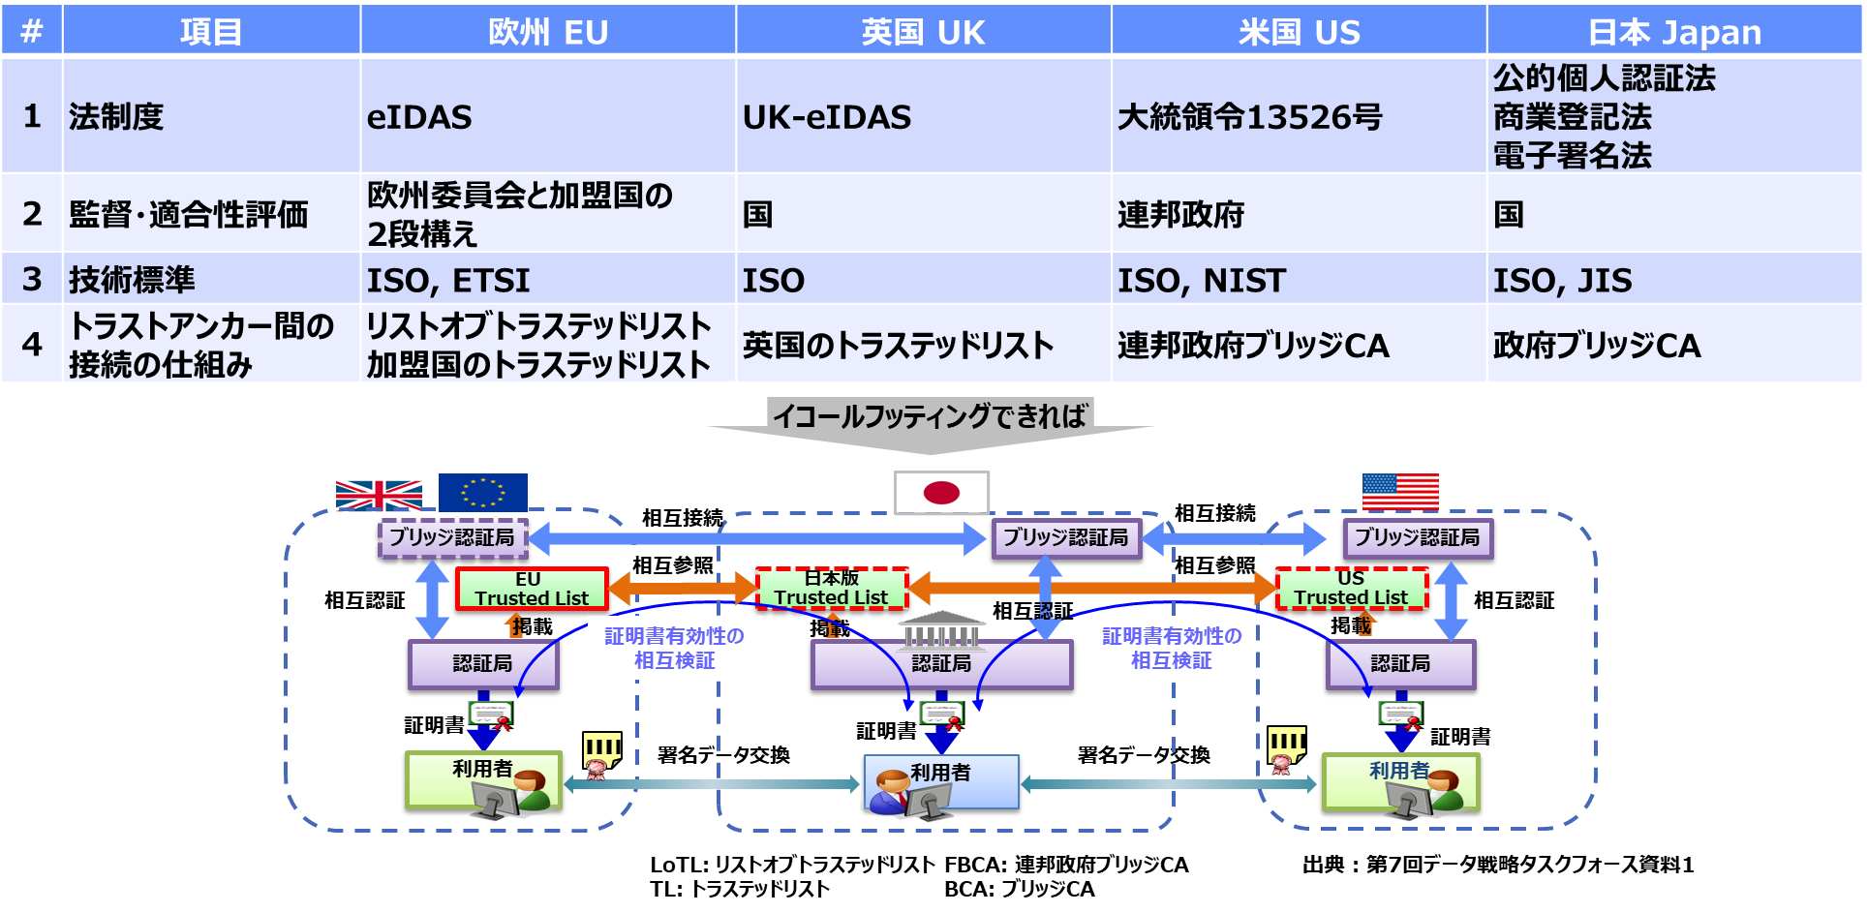

図 5‑1　現状分析とあるべき姿

本検討では日本版トラステッドリストを開発してきた。その意味を図 5‑2をつかって考察する。Relying　PartyがSubscriberの証明書を検証するには、その証明書のルートにあたるトラストアンカーを特定し、当該トラストアンカーを信頼することが前提となる。図 5‑2(a)に示す左図となる。このとき、Relying Partyからすると、信頼のよりどころを、Subscriberのルートに委ねることになる。

　Relying Party側にトラストアンカーを備えると、図 5‑2(b)に示す右図となる。Relying Partyは、信頼のよりどころをSubscriber側のトラストアンカーではなく、Relying Partyに信頼が及ぶ範囲のトラストアンカーに信頼のよりどころを定める。さらに、Relying Partyのトラストアンカーを、Subscriber側のトラストアンカーから認めてもらうという構造となる。このようにRelying Party側でトラストアンカーを備えることができれば、信頼のよりどころを相手に委ねることはなくなる。

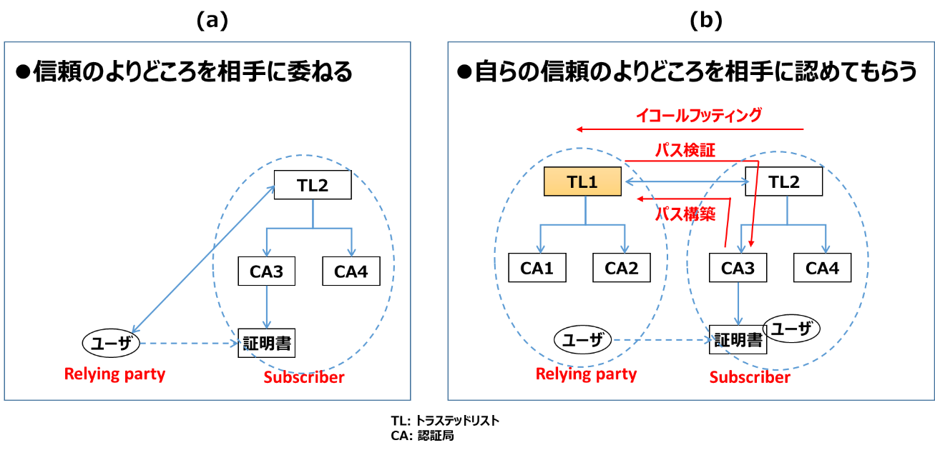

図 5‑2　日本版トラステッドリストの意義

日本版トラステッドリストがない現状では、欧州と相互承認しようとすると、図 5‑2(a)のように欧州のトラステッドリストに信頼のよりどころを委ねなければならい。日本版トラステッドリストがあってこそ、図 5‑2(b)のように、対等な立場で相互承認が実現することができる。

# EU-JPの相互承認に係る調査報告

## EU加盟国のトラステッドリスト

　EU加盟国は、eIDASにもとづく各国法のもと、各国それぞれでクオリファイドサービスを定義している。各国のクオリファイドサービス事業者の数を図 6‑1に示す。多い順に、エストニア(ES)、フランス(FR)、イタリア(IT)が挙げられる。

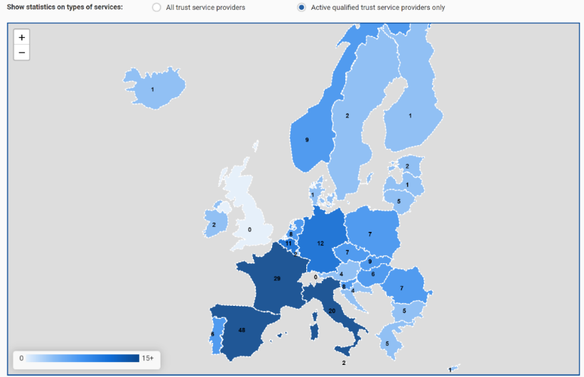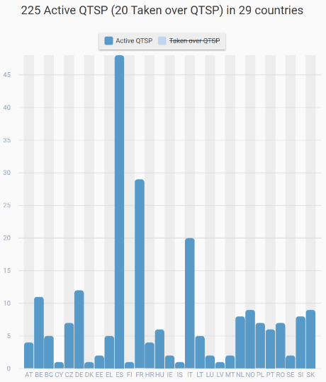

図 6‑1　EU加盟国のクオリファイドサービス事業者の数（2023年1月現在[7]）

最多のクオリファイドサービスの種類は、図 6‑2に示すように電子署名、タイムスタンプ、eシールである。

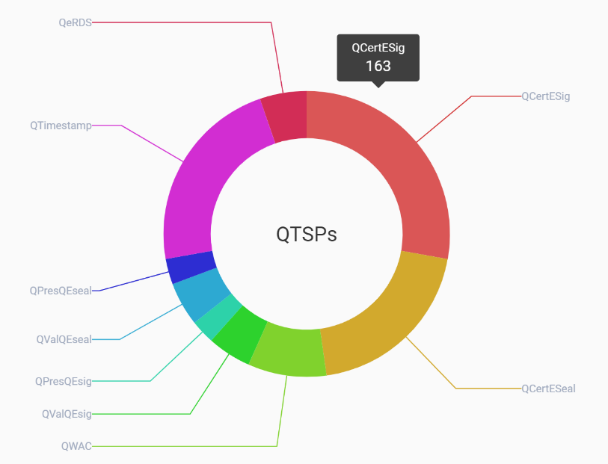

図 6‑2　EU加盟国のクオリファイドサービスの内訳（2023年1月現在[1][7]）

　イタリアのクオリファイドサービスの内訳を図 6‑3に示す。これらのクオリファイドサービスの情報は、トラステッドリストと呼ばれる機械可読なXMLファイル[1][2]としてインターネット上に公開されている。

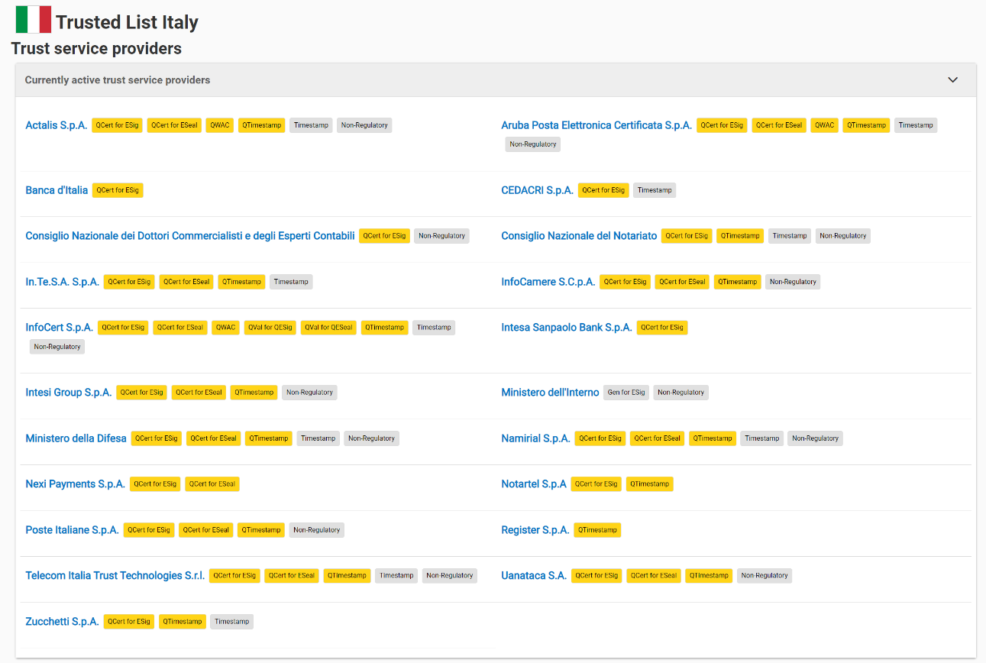

図 6‑3　イタリアのクオリファイドサービス（2023年1月現在[8][8]）

## EUのリストオブトラステッドリスト

　EU委員会は、EU加盟国のトラステッドリストを参照する、リストオブトラステッドリストをインターネット上に機械可読なXMLファイルとして公開している。ダッシュボードの画面を図 6‑4に示す。eIDAS法14条は、ある国Aでのクオリファイドサービスが、別の国Bでのクオリファイドサービスであることを担保する。つまり、電子署名を例にとると、国Aのクオリファイドサービスで発行された証明書による電子署名は、国Aではクオリファイドと認められることは当然のこととして、別の国Bでもクオリファイドと認められる。こうした国をまたがる相互承認により、EUデジタルシングルマーケットの実現に貢献すると言われている。



図 6‑4　EUのリストオブトラステッドリスト（2023年1月現在[4]）

　EU委員会のConnecting Europe Facility (CEF[2]) eSignatureは、加盟国それぞれの開発コストを下げるためのオープンソースを公開している。

* TL Manager、加盟国がトラステッドリストを作成するためのオープンソース
* DSS Library、加盟国が電子署名の作成やトラステッドリストをつかって検証する[2]ためのオープンソース

なおDSS Libraryはデモサイトも公開されており、画面を図 6‑5に示す。



図 6‑5　DSS LibraryのWebデモ画面（2023年1月現在[5]）

## トラステッドリストの長期的な運用

　加盟国のクオリファイドサービスは、加盟国が管理するトラステッドリストによって公開される。トラステッドリストには、各クオリファイドサービスの公開鍵証明書が含まれており、この公開鍵証明書を利用することで、各クオリファイドサービスが有効であることを確認できるようになっている。また、欧州委員会は各加盟国のトラステッドリストをリストにしたリストオブトラステッドリスト（LoTL）を発行し維持しており、LoTLにはLoTLのデジタル署名のための公開鍵証明書と、各加盟国のトラステッドリストのデジタル署名を検証するための公開鍵証明書が含まれている。そのため、LoTLが各加盟国のトラステッドリストを保証していると言える。

　一方、LoTL自体の真正性については、過去のLoTL内に最新のLoTLのデジタル署名の検証に用いる公開鍵証明書が含まれている。ただし初回のLoTLについてはEU官報で公開鍵証明書を公開している。アルゴリズムの危殆化などによって署名鍵の信頼性が喪失しうる場合には、EU官報を再度発行することで最新のLoTLの検証可能性を保証する。したがって電子署名を例にとすると、その検証の流れはに示すとおりである。

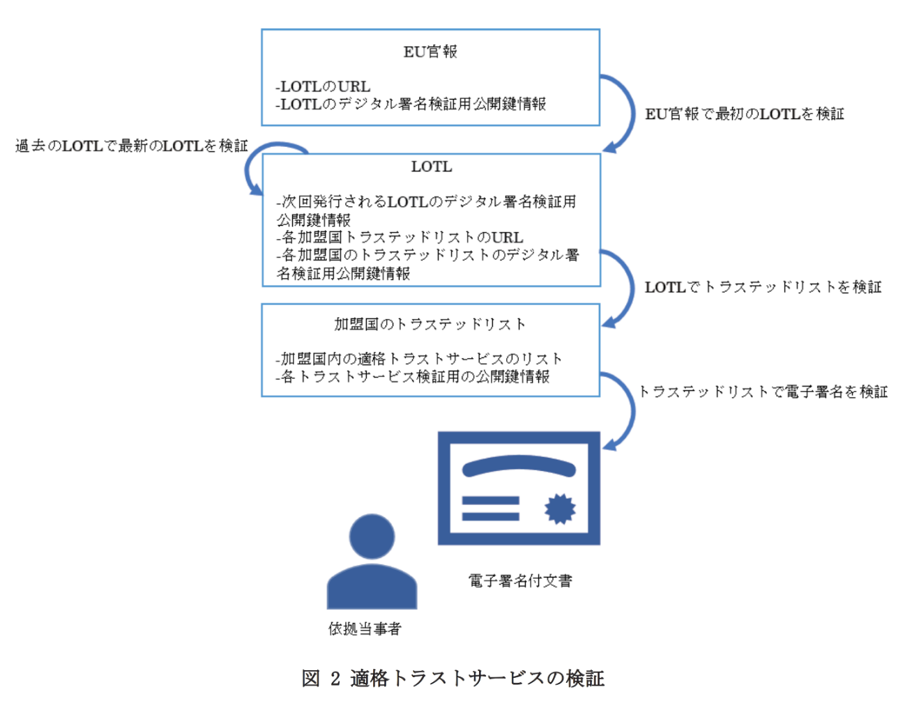

図 6‑6　電子署名の署名検証の流れ[11]

## 非EU第3国との相互承認

　EU委員会は、非EU第3国がリストオブトラステッドリストのもとに入って相互承認するためのガイドMRA Cookbookを公開した[3][4][5][6] 。MRA Cookbookによると図 6‑7に示すように、リストオブトラステッドリスト(LOTL)と非EU第3国のトラステッドリスト(TC TL)とが、URIで相互にポイントするとともに、相手国と自国のあいだでのトラストサービスの関係を示すMRAinfoを指定する。CEF Digitalは、非EU第3国がトラステッドリストを作成するためのオープンソースnon-EU TL Managerを公開している。

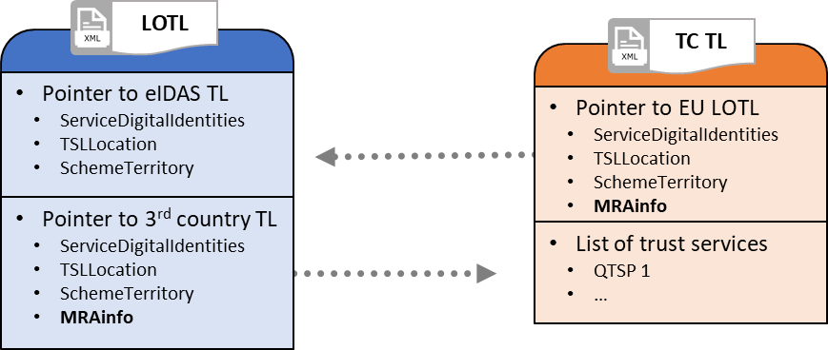

図 6‑7　非EU第3国(TC, Third Country)のトラステッドリストとの相互承認[3]

　2022年10月に開催されたTrust Service Forum 2022では、非EU第3国との相互承認の事例として、図 6‑8に示すように、ウクライナのトラステッドリストへの相互ポインタを実証したことが報告されいている。本実証では、EU委員会は2種類のトラステッドリストを用意した。

* EU/EEA LOTL、EU加盟国のトラステッドリストを参照するリストオブトラステッドリスト
* TC AdES LOTL、ウクライナのトラステッドリストをポイントするリストオブトラステッドリストであり、EU委員会の署名用証明書で電子署名を付与したもの

　こうした実証のために、DSS Libraryもv5.11に更新したことが報告されている。

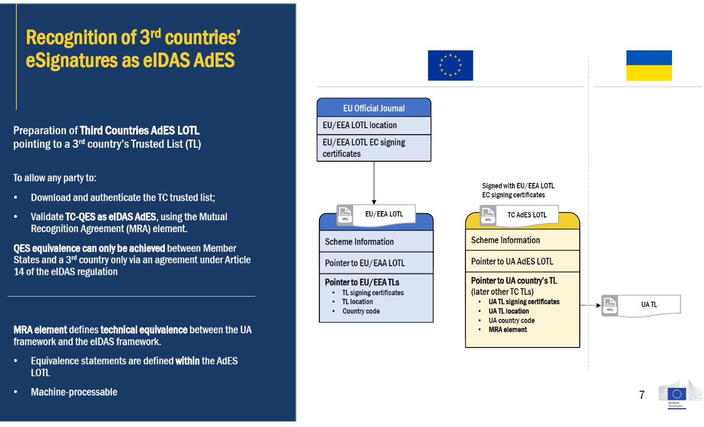

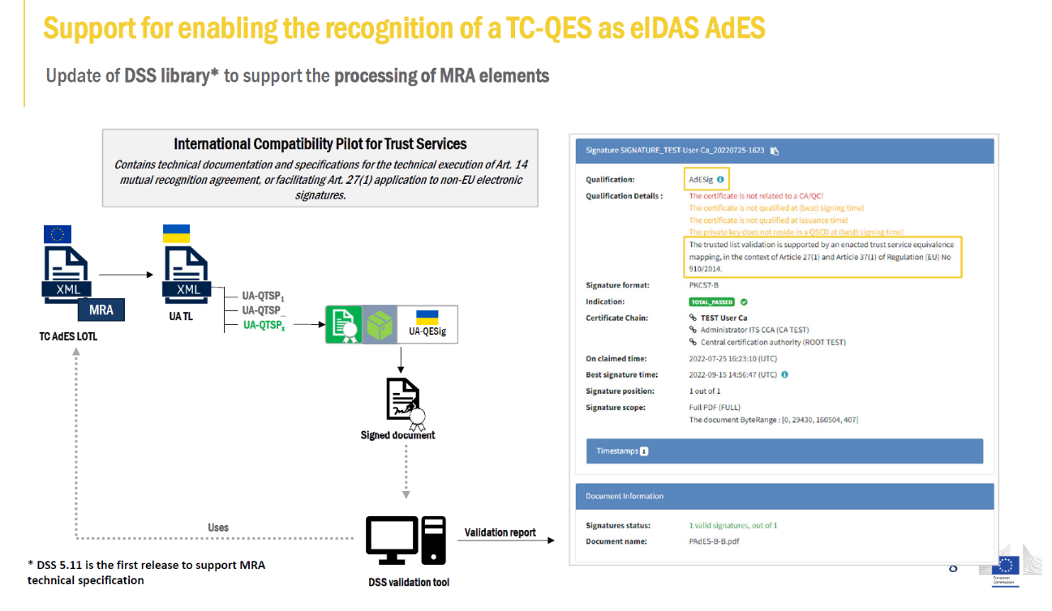

図 6‑8　非EU第3国の相互承認の実証例[12]

## 日本版トラステッドリスト(仮)との相互承認

　本作業では2020年度と2021年度に、非EU第3国のトラステッドリストを想定して、日本版トラステッドリスト(仮)を作成してきた。日本版トラステッドリスト(仮)の全体構造を図 6‑9に示す。さらに本日本版トラステッドリスト(仮)を活用し、日欧それぞれの認証局の協力を得て、デジタル署名とタイムスタンプを相互に検証する実験を行った。想定環境を図 6‑10に、トラステッドリストの関係を図 6‑11に示す。本実証により、表 6‑1に示すような項目を技術的に確認することとともに、デジタル署名とタイムスタンプの2種類のトラストサービスに関わる相互承認を技術的に確認した。

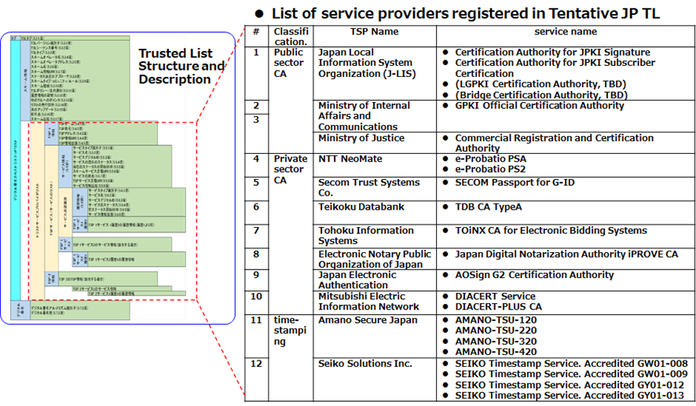

図 6‑9 日本版トラステッドリスト(案)の構造



図 6‑10 日欧相互認証のための実証環境

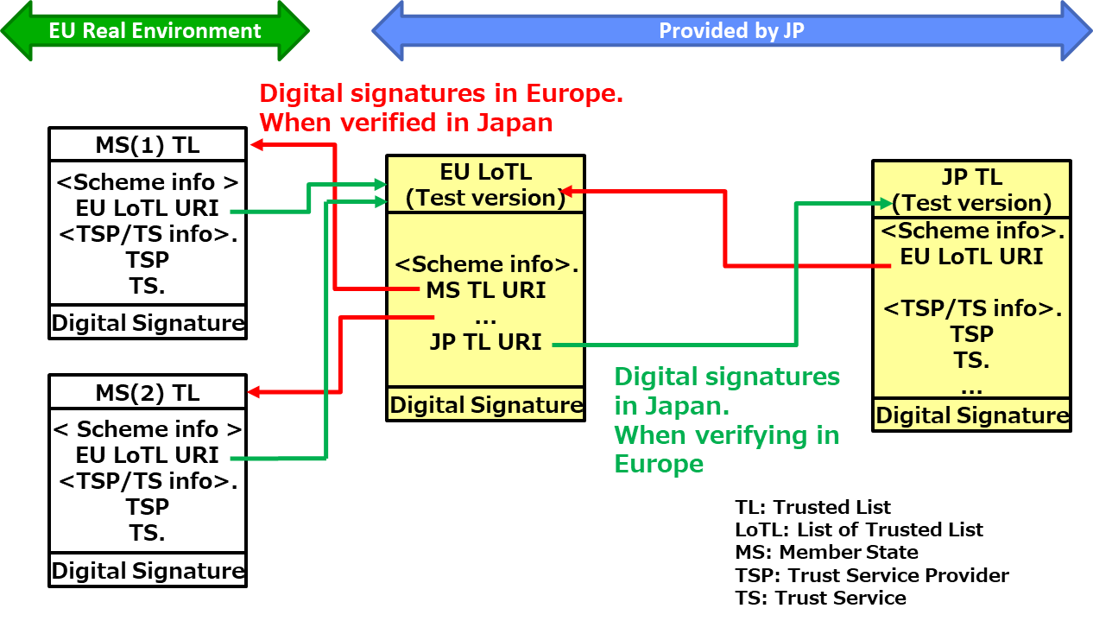

図 6‑11 EU-JP相互認証のためのトラステッドリストの関係

表 6‑1　日欧相互認証の実証結果

| # | 項目 | 説明 | PoC結果 |
| --- | --- | --- | --- |
| 1 | リストオブトラステッドリストの認証 | リストオブトラステッドリスト(XML)の真正性と完全性を確認する。 | OK |
| 2 | 各国のトラステッドリストの認証 | トラステッドリスト(XML)の真正性と完全性を確認する。リストオブトラステッドリストに含まれる国の数だけ行う。 | OK |
| 3 | 証明書と一致するリストアップされたトラストサービスの取得 | トラステッドリストを用いて、特定の日時において、証明書と一致するトラストサービスの情報を取得する。 | OK |
| 4 | 適格証明書の判定 | トラステッドリストを用いて、特定の日時において、証明書がどのタイプの適格証明書[*1]に一致するかを判定する。  [*1]適格電子証明書、適格eシール、適格Webサイト認証証明書 | OK |
| 5 | 適格署名/eシール生成デバイス(QCSD)の判定 | トラステッドリストを用いて、特定の日時において、適格証明書に対応する秘密鍵がQCSDに存在することを判定する。 | OK |
| 6 | 適格タイムスタンプの判定 | トラステッドリストを用いて、タイムスタンプトークンの生成時刻に適格タイムスタンプであったことを判定する。 | OK |

# UK-JPの相互承認に係る調査報告

## Brexit以前

　Brexit以前は、UKはEUに参加するひとつの国家であり、そのためUKのトラストトラステッドリストは、EUのリストオブトラステッドリストから参照する形で存在していた。Brexit時点で、ULのトラステッドリストはアーカイブとしての扱いとなり、EUのリストオブトラステッドリストには存在するもの、レガシー対応に活用するのみとなった。アーカイブとしての表示は図 6‑4にあるように「Last known version」と示されている。

## Brexit以降

　Brexit以降は、UKはEU eIDASを継承した独自のUK eIDASを制定した。UK eIDASはクオリファイドサービスとして、eIDを除く、電子署名、eシール、タイムスタンプを、法的効力をEU eIDASを継承するように制定した。UK eIDASによる、クオリファイドサービスの互換性に関わる条項を図 7‑1に示す。

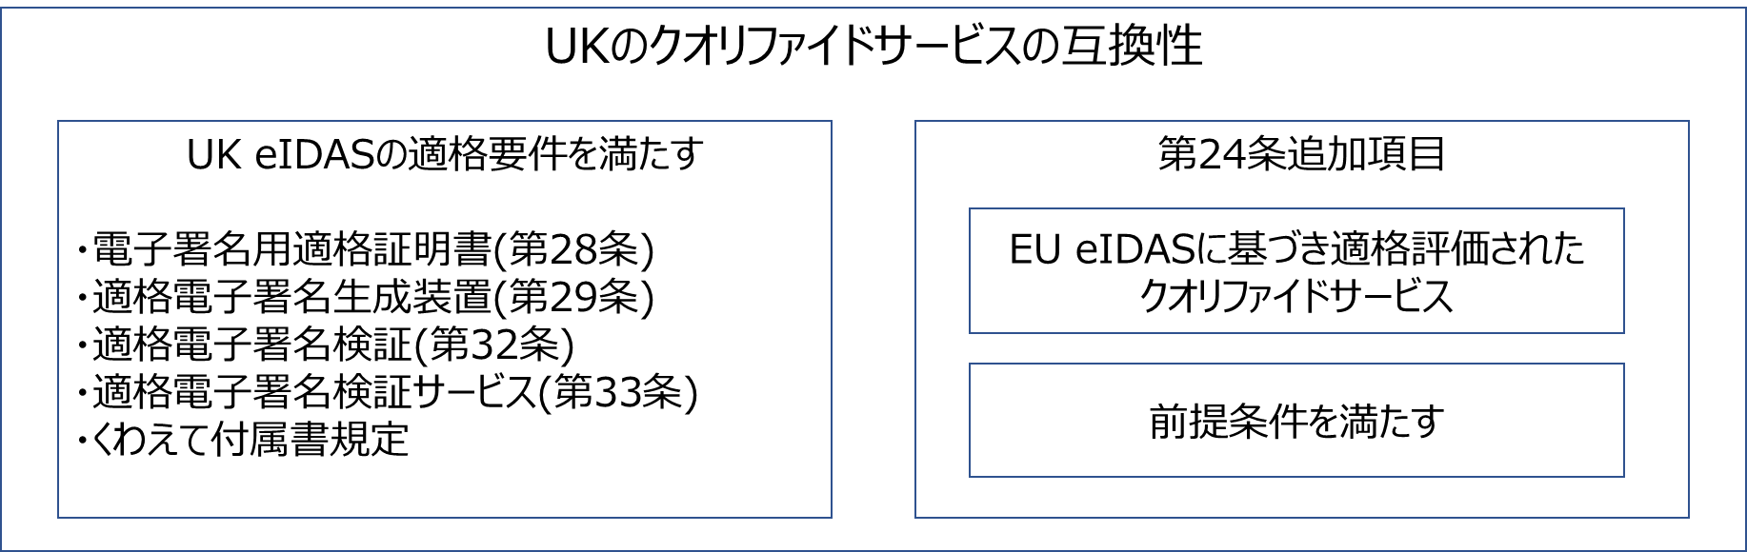

図 7‑1 UK eIDASによるクオリファイドサービスの互換性（[13]をもとに独自作成）

　トラステッドリストは、Brexit以前のものを継承し、独自運用している。トラステッドリストの構造を図 7‑2に示す。

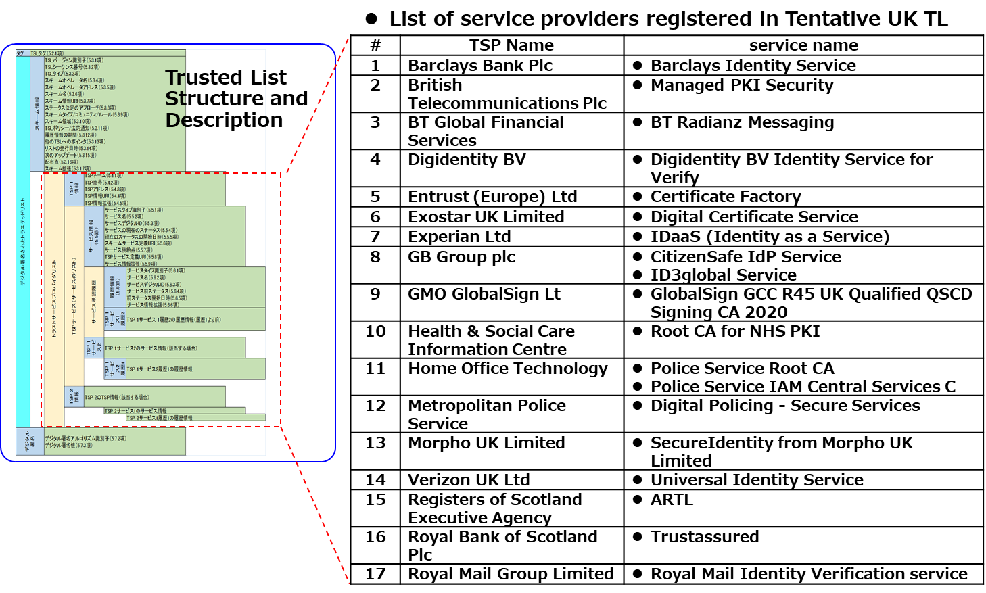

図 7‑2 UKトラステッドリストの構造（[13]をもとに独自作成）

## 日本版トラステッドリスト(仮)との相互承認

　日本版トラステッドリスト(仮)との相互承認は机上検討までを行った。UKとJPはお互いにトラステッドリストを保有するとすると、対等な立場で相互にURIでポイントする形をとする。関係のイメージを図 7‑3に示す。

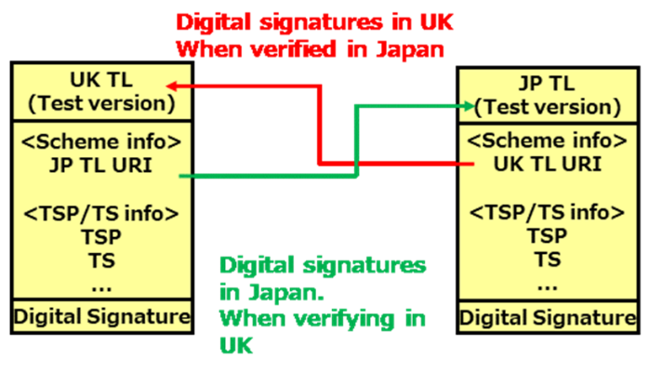

図 7‑3 UK-JP相互認証のためのトラステッドリストの関係

# US-JPの相互承認に係る調査報告

## 連邦政府とのブリッジ認証

　省庁ごとのIdentity Credential and Access Management機能が独立して実行されると、ユーザは、互換性のない複数のクレデンシャル、認証、およびアクセスコントロール機能に対処することを余儀なくされる。また、各ICAM機能には、登録および権限管理に使用される個別の管理インタフェースがあり、各省庁に任せるのでは冗長性と非効率性をもたらしてしまう。そこで、連邦政府アプリケーション間で使用する機能を確立する場合には、ユーザは連邦政府全体の各システムで、再クレデンシャル、アイデンティティ証明、プロビジョニングを行う必要があった。

　そこで連邦PKIトラストアーキテクチャが策定された。連邦PKIトラストアーキテクチャは、連邦ブリッジ認証局（FBCA, Federal Bridge CA）と、連邦共通ポリシー認証局（FCPCA, Federal Common Policy CA）から構成される。連邦PKIトラストアーキテクチャを図 8‑1に示す。

　連邦ブリッジ認証局（FBCA）は、連邦機関のレガシーPKIを含むエンタープライズPKI実装とピアツーピアの相互認証関係を維持する。さらにFBCAは、製薬業界をサポートするために組織されたSafe BioPharma Bridgeと、航空宇宙・防衛業界をサポートするために組織されたCertipath Bridgeという2つのブリッジと、ピアツーピアの関係を維持している。図 8‑2に、Certipath Bridgeとピアツーピアの関係を維持する認証局を示す。

　対照的に、連邦共通ポリシー認証局（FCPCA）は連邦PKIトラストルートであり、一連の共有サービスプロバイダー（SSP）を含む階層のトップとして機能する。レガシーPKIを運用していない連邦政府機関は、SSPから連邦政府のポリシー要件に準拠したPKIサービスを受けることができる。連邦政府は、外部発行のPKI証明書を使用することで、他の政府、企業、市民とのやり取りにおいてより高いレベルの信頼性を得ることができる。たとえば、PIV（Personal Identity Verification）認証の証明書は、連邦共通ポリシー認証局に準拠する。

　FPKIにつながる認証局の一覧は、IDManagement.govのWebサイト[15]からPKCS#7形式でダウンロード可能である。

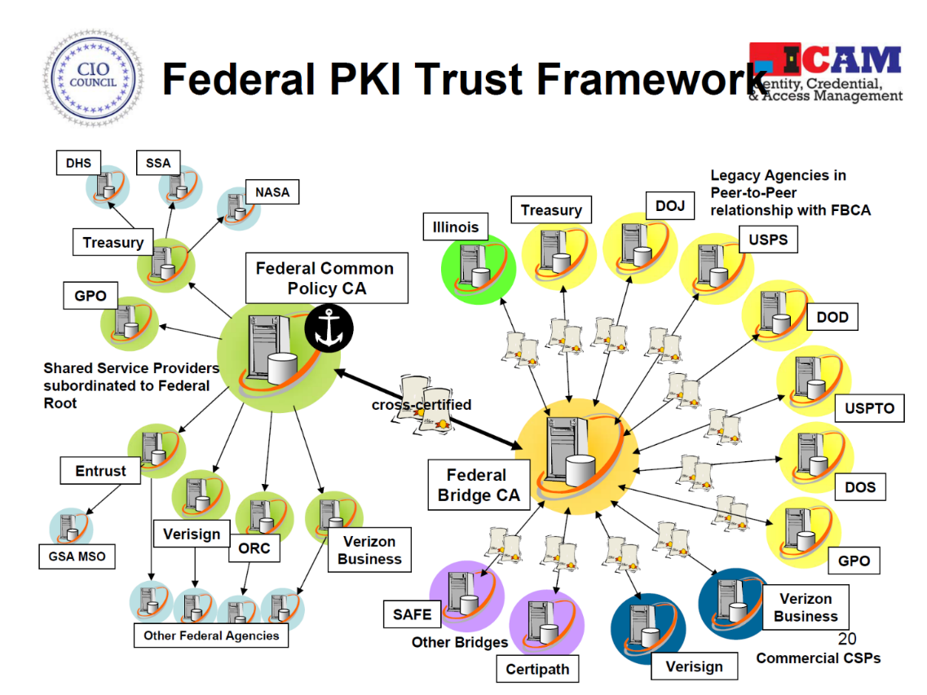

図 8‑1　連邦PKIトラストフレームワーク[14]

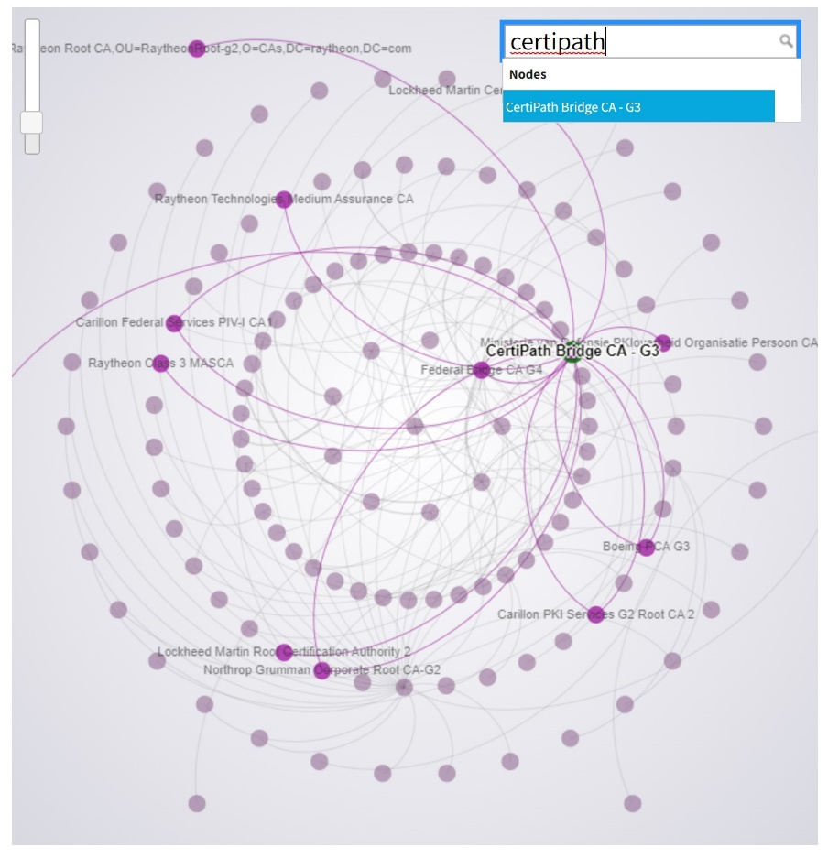

図 8‑2　FPKI Graph[15]

## US以外の第3国との相互認証

　連邦ブリッジ認証局（FBCA）は、US以外の第３国として、図 8‑3に示すように、オーストラリア国防省の認証局と相互認証の関係にあることが知られている。具体的な認証の内容は不明ではあるが、軍事に関わる人員の相互認証ではないかと推測される。

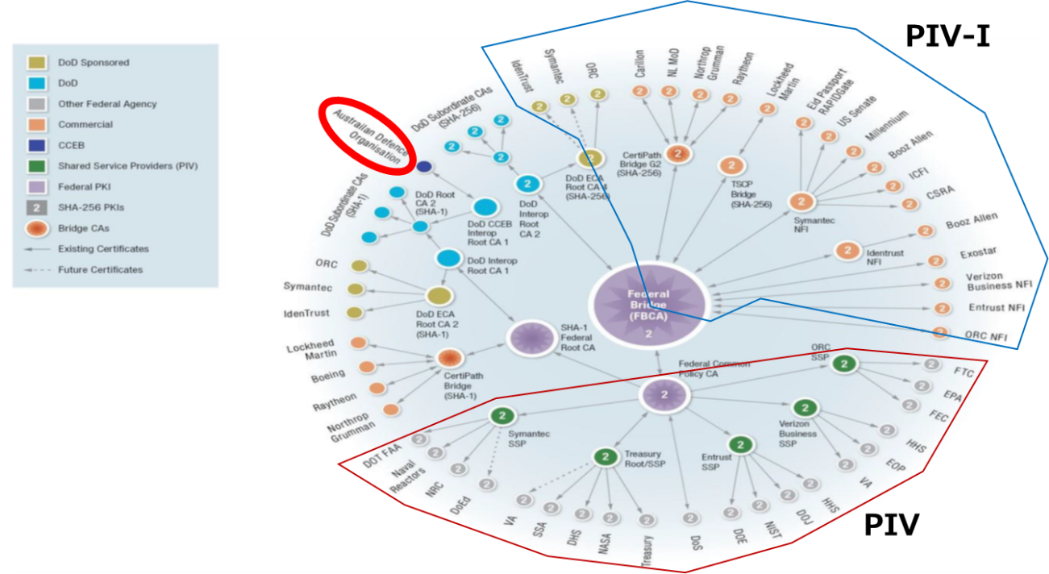

図 8‑3　FPKIのアーキテクチャ（2019年時点、[16]）

　またICAOプレゼンによると、図 8‑4に示すように、FBCAにUKやCanadaもつながる予定であることが示されている。

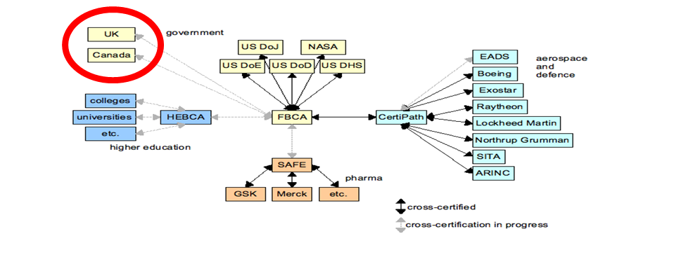

図 8‑4　FPKIのアーキテクチャ[17]

　オーストラリア、英国、カナダは、ファイブ・アイズに参加する国家であり、そのため、US以外の第3国との相互認証は軍事的な要素が色濃く出ているものと推測される。

## 連邦政府以外とのブリッジ認証

　FBCAは連邦政府以外とのブリッジ認証も行っている。代表的な、製薬業界の事例と、航空宇宙・防衛業界の事例を示す。

## 製薬業界

　製薬業界では、SAFE Identityと呼ばれる、医療機関や外部団体との電子メールの暗号化、ファイル共有、文書へのデジタル署名などのコラボレーションにおいて、統一された基準のアイデンティティを使用できる。ユースケースを図 8‑5に示す。

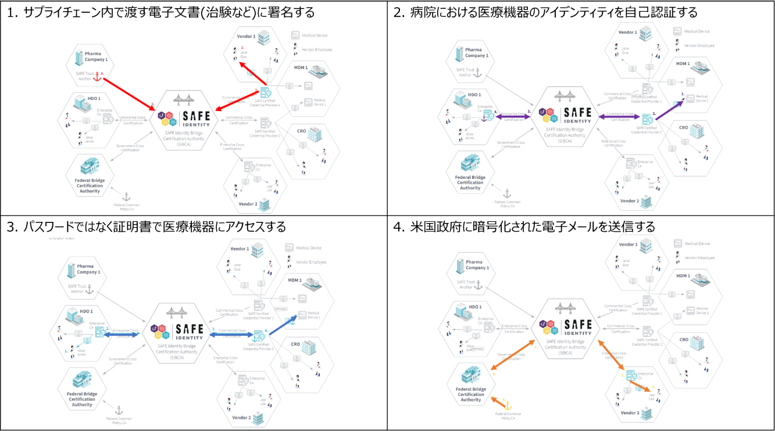

図 8‑5　SAFE Identityのユースケース[18]

* ユースケース１では、サプライチェーン内のベンダーが、ファイルの共有、システムへのアクセス、契約の締結など、医療機関と頻繁にやり取りをする必要があるニーズにこたえる。SAFE 認定クレデンシャルプロバイダのクレデンシャルを使用すると、電子メールの暗号化、自己認証、安全なファイル 共有、SAFE トラストフレームに準拠した医療機関との文書への署名が容易になり、自分が何者であるかを保証することができる。
* ユースケース2では、ヘルスケアプロバイダが、病院のネットワークや他の様々なヘルスケア環境において、医療機器 のアイデンティティを信頼できるようにする必要があるニーズにこたえる。強力な暗号化 ID は偽造を防ぎ、データの完全性を確保し、情報の出所を証明し、効果的な暗号化を行い、強力な認証を提供する。デバイスメーカーに医療機器用の SAFE 認定クレデンシャルの購入または発行を要求することで、HDO の暗号化コストが相殺され、強力なデジタル ID をすぐに使用できるようになる。
* ユースケース3では、デフォルトのパスワードで機器を出荷することが、特定の規制によって禁止されており、業界では大きく嫌われているというニーズにこたえる。セキュリティと相互運用性のために、管理者は強力で標準化された認証メカニズムを通じて医療機器にアクセスできる必要があります。SAFE 認定クレデンシャルは、そのためのオプションを提供する。
* ユースケース4では、連邦政府との通信において、セキュリティ要件と保証を満たすことは困難な場合があるために、SAFE ブリッジと連携したクレデンシャルを使用することで、多くの規制要件を満たすというニーズにこたえる。SAFE Trust Framework は、連邦政府との安全な通信のために設計されており、連邦 PKI インフラストラクチャによって認証されている。これは、SAFEポリシーと相互運用性ルールの下で確立されたすべての通信が、連邦政府の要件に準拠していることを意味する。SAFEブリッジに接続されている組織は、SAFE認証情報を使用して規制当局への提出書類に署名したり、政府アプリに認証したりすることができる。

　SAFE Identityを支える制度面の主なものは以下のとおりである。

* ラボで相互運用性やPKI暗号プロトコルの安全な実装などをテストされた製品のリストである、SAFE適合製品リスト(QPL)を公開している。偽造品からブランドを保護し、機器へのソフトウェアの安全なアップデートを可能にする。
* SAFE証明書ポリシーは、SAFEポリシー管理局(PMA)が管理する。

## 航空宇宙・防衛業界

　航空宇宙・防衛業界でのCertiPathが、CertiPathブリッジCA（CBCA）とCertiPathルートCA（CRCA）を運用する。CBCAは、図 8‑6に示すようにFBCAとブリッジ認証の関係にある。

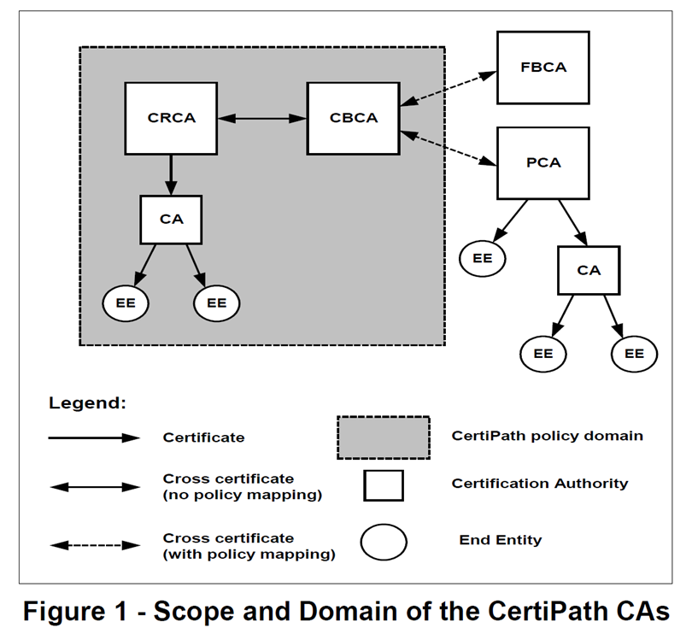

図 8‑6　CertiPathブリッジCAとCertiPathルートCA[19]

CRCA以下のCAが発行する証明書を使用して処理または保護される情報の機密性は、対応に応じて大きく変化するため、リライングパーティは、環境、関連する脅威および脆弱性を評価し、情報の機密性や重要度に基づいて、どの程度のリスクを許容するかを決定しなければならない。この評価は、各エンティティが各アプリケーションに対して行う。証明書の保証レベルを表 8‑1に示す。高い保証レベル（項番#3, #4, #5）では、証明書をもつ者（加入者）の秘密鍵を、ハードウェアに保管することが規定されている。

表 8‑1　CAが発行する証明書の機密性と重要度の保証レベル

| # | 保証レベル | 適用範囲 |
| --- | --- | --- |
| 1 | Medium-software or Medium-CBP-software | このレベルは、データ漏洩のリスクと影響が中程度の環境に関連する。これには、相当な金銭的価値または詐欺のリスクを伴う取引、あるいは悪意あるアクセス の可能性が相当ある個人情報へのアクセスが含まれる場合がある。この保証レベルでは、加入者の秘密鍵はソフトウェアに保管される。 |
| 2 | IceCAP-cardAuth | このレベルは、データ漏洩のリスクと結果が中程度である環境に関連するものである。これには、起動PINの使用が現実的でない非接触型スマートカードリーダーが含まれる場合がある。 |
| 3 | Medium-hardware or Medium-CBP- hardware | このレベルは、データ漏洩のリスクと影響が中程度の環境に関連する。これには、相当な金銭的価値または詐欺のリスクを伴う取引、あるいは悪意あるアクセス の可能性が相当ある個人情報へのアクセスが含まれる場合がある。この保証レベルでは、加入者の秘密鍵はハードウェアに保管される。 |
| 4 | IceCAP-hardware, or IceCAP-contentSigning | このレベルは、データ漏洩のリスクと影響が中程度の環境に関連する。これには、相当な金銭的価値または詐欺のリスクを伴う取引、あるいは悪意あるアクセス の可能性が相当ある個人情報へのアクセスが含まれる場合がある。この保証レベルでは、加入者の秘密鍵はハードウェアに保管される。 |
| 5 | High-hardware or High-CBP-hardware | このレベルは、データ漏洩のリスクと結果が高い環境に関連する。これには、金銭的価値の高い取引、詐欺のリスク、悪意あるアクセスの可能性が高い個人情報へのア クセスなどが考えられる。この保証レベルでは、加入者の秘密鍵はハードウェアに保管される。 |

## 日本版ブリッジCA(仮)との相互承認

　日本はすでに政府ブリッジCAをもつが、これはFBCAとブリッジ認証の関係にあるCertiPathの認証局の構造と比較すると、CertiPathルートCAにあたるものである。そのため日本の認証局の構造において、FBCAとブリッジ認証をするためには、新たに日本ブリッジCA（JBCA）をつくることが望ましい。構造案を図 8‑7に示す。

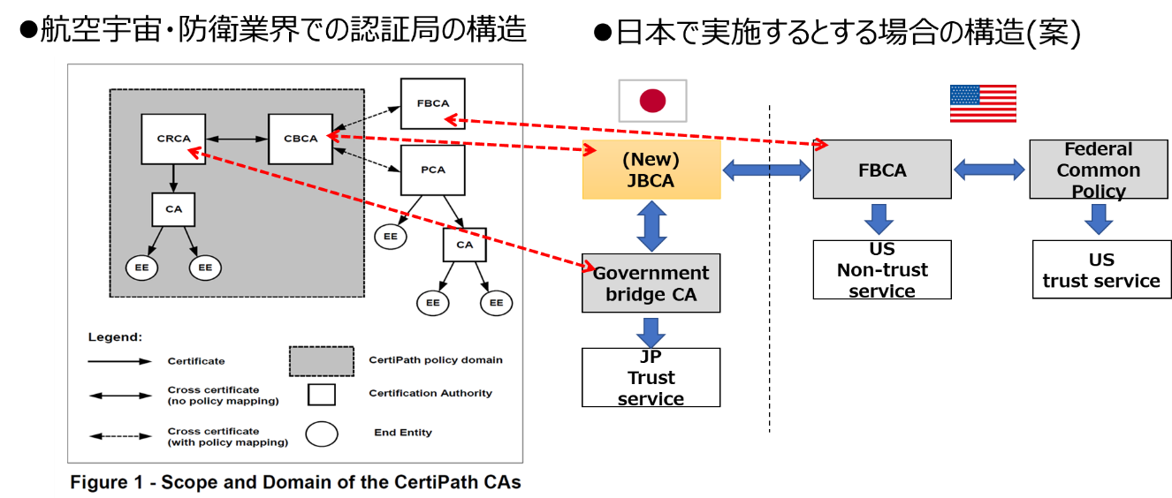

図 8‑7　FBCAとブリッジ認証する想定での、日本のブリッジCAの構造(案)

# ハイブリッド方式の要件

## 検討スコープ

　フィジカル空間をサイバーの世界のデータに置き換えるためには、誰が（主体・意思）、何を（事実・情報）、いつ（時刻）というフィジカル空間の構成要素を正しくサイバー空間でも「トラストの要素」として再現することが必要である。サイバー空間でトラストが求められる要素を整理すると、以下の3つが言われている[20]。

(1)「主体・意思」として、「意思表明が本人によってなされたものであること」と「改ざんされていないこと」の証明が必要となる。たとえば、電子署名である。

(2)「事実・情報」として、データ発生源としての「機器」が存在するという事実と、データを発行した自然人・組織・機器が信頼できるか、その発行方法が信頼できるのか、当該事実・情報が作成しようとしたとおりのものかなどの証明が必要となる。たとえば、eシールである。

(3)「存在・時刻」として、サイバー空間においても、何らかの情報が、ある時点において存在し、それ以降は改ざんされていないことを証明する必要がある。たとえば、タイムスタンプである。

　これらの要素のうち、トラステッドリスト方式およびブリッジ方式のいずれにも根幹として関わる要素が(1)である。なぜなら、トラステッドリスト方式に記載のトラストサービスは、国が適格であると認めたという意思表明がなされたものであるためである。さらに、ブリッジ方式で相互に承認する認証局は、意図したとおり（CP/CPSのとおりに）証明書を発行したという意思表明がなされるためである。つまり、いずれの場合にもトラストアンカーにあたる役割をもつ主体（トラステッドリスト、あるいは、ブリッジ認証局）が、トラストアンカーで定めたポリシーのとおりに実行したという意思表明が重要となる。

　こうした検討スコープのもとで、ハイブリッド方式の要件を述べる。

## ハイブリッド方式の要件

　トラステッドリスト方式による相互承認をモデル化したものを図9-1に示す。トラステッドリストTL1のもとにトラストサービスの認証局CA1, CA2があるものとする。また、トラステッドリストTL2のもとにトラストサービスの認証局CA3, CA4があるものとする。SubscriberとなるユーザにCA3が証明書を発行するものとし、Relying Partyがその証明書を検証するという想定である。

　このとき、TL1の信頼の及ぶ範囲にいるRelying Partyは、Subscriberの証明書が当該人あるいは当該組織に発行されたことを検証するためには、3つのことを行う。

* パス構築として、Subscriberの証明書→CA3→TL2→TL1をたどる
* パス検証として、Relying Party→TL1→TL2→CA3をたどる
* イコールフッティングとして、TL2のポリシーとTL1のポリシーに対応づける

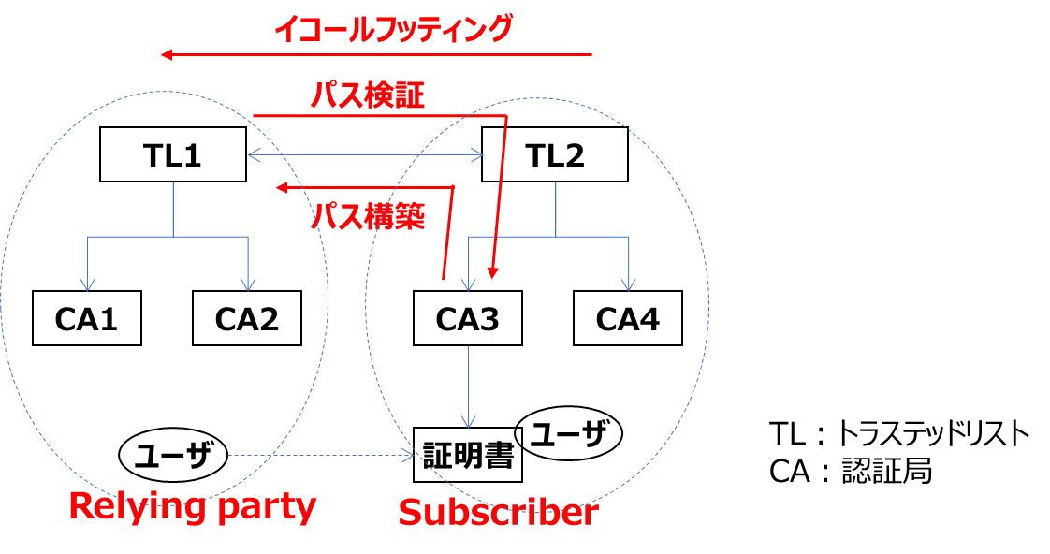

図 9‑1　トラステッドリスト方式の相互承認のモデル

　ブリッジ方式による相互承認をモデル化したものを図9-2に示す。プライマリ認証局PCA1のもとにトラストサービスの認証局CA1, CA2がぶらさがるものとする。また、プライマリ認証局PCA2のもとにトラストサービスの認証局CA3, CA4がぶらさがるものとする。SubscriberとなるユーザにCA3が証明書を発行するものとし、Relying Partyがその証明書を検証するという想定である。

　このとき、PCA1の信頼の及ぶ範囲にいるRelying Partyは、Subscriberの証明書が当該人あるいは当該組織に発行されたものであることを検証するためには、3つのことを行う。

* パス構築として、Subscriberの証明書→CA3→PCA2→BCA→PCA1をたどる
* パス検証として、Relying Party→PCA1→BCA→PCA2→CA3をたどる
* イコールフッティングとして、PCA2のポリシーをPCA1のポリシーに対応づける

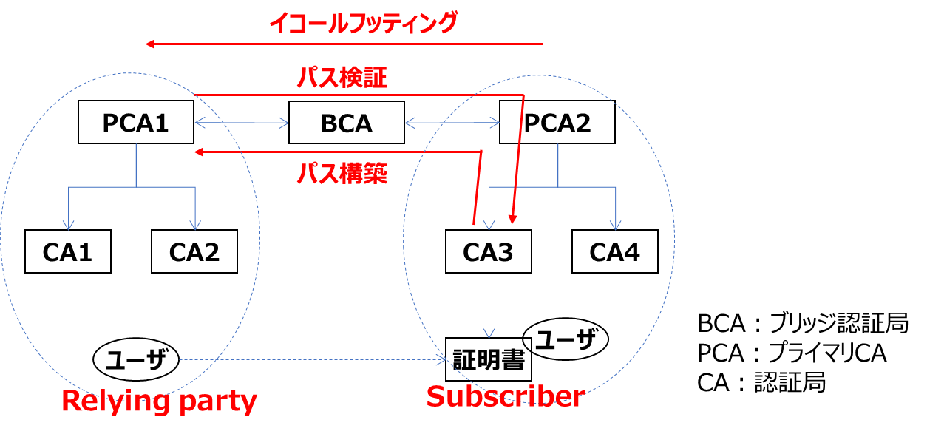

図 9‑2　ブリッジ方式の相互承認のモデル

　このようにモデル化してみると、トラステッドリスト方式とブリッジ方式の相互認証の要件は、表9-1に示すとおりとなる。

表 9‑1　相互承認のモデルにもとづく要件

|  |  |  |  |
| --- | --- | --- | --- |
| # | 分類 | トラステッドリスト方式の相互承認 | ブリッジ方式の相互承認 |
| 1 | パス構築 | (要件1A) CAからトラステッドリスト2をたどり、トラステッドリスト2からトラステッドリスト1をたどること | (要件1B) CAからPCA2をたどり、PCA2からBCAをたどり、BCAからPCA1をたどること |
| 2 | パス検証 | (要件2A) トラステッドリスト1の検証、トラステッドリスト2の検証、CAの検証を順にたどること | (要件2B) PCA1の検証、BCAの検証、PCA2の検証を順にたどること |
| 3 | イコールフッティング | (要件3A) トラステッドリスト2のポリシーを、トラステッドリスト1のポリシーにマッピングすること | (要件3B) PCA2のポリシーを、PCA1のポリシーにマッピングすること |

　つまりトラステッドリスト方式でもブリッジ方式でも、パス構築、パス検証、イコールフッティングが共通的に出てくることが。そこでハイブリッド方式の要件を、以下に示すようにまとめた。

|  |
| --- |
| ハイブリッド方式とは、  　証明書を入力とすることは、トラステッドリスト方式でもブリッジ方式でも同じであって、  　トラステッドリスト方式でもブリッジ方式でもいずれの場合にも、パス構築、パス検証、イコールフッティングすること |

## 既存技術との比較

　本研究による既存技術との比較のイメージを図9-3に示す。

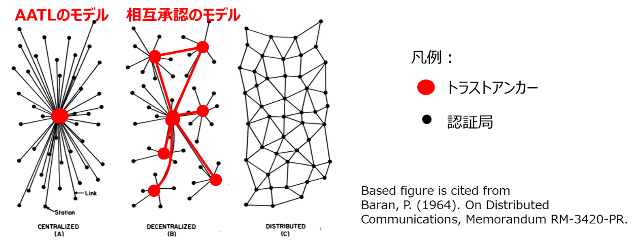

図 9‑3　本研究の既存技術との比較

　既存技術として代表的なトラストアンカーには、Adobe Approved Trust List (AATL) [21]が挙げられる。AATLは、グローバルでひとつのトラステッドリストを、Adobeの利用者すべてがトラストアンカーとみなすものである。AATLは、トラストアンカーがひとつであるため分かりやすい一方で、グローバル環境で将来も含めて運用することを考えると、Adobeが単一障害点になるというリスクがある。

　本研究でのべた相互承認のモデルは、ある国でトラストアンカーを定め、別の国でもトラストアンカーを定めたときに、トラストアンカーどうしを相互に認め合うものである。相互承認は、国どうしを結びつけるという必要はあるが、グローバル環境で将来も含めて運用することを考えると、それぞれの国が分散型のトラストを構築できるものとなる。

　両者の比較を表9-2に示す。

表 9‑2　既存技術との比較

|  |  |  |  |
| --- | --- | --- | --- |
| # | 比較項目 | AATLのモデル | 相互承認のモデル |
| 1 | トラストアンカー | ひとつ | 国ごとに備える |
| 2 | 単一障害点 | あり | なし（分散型） |
| 3 | 検証可能な範囲 | 固定 | 相互承認により拡張 |

# 相互承認を踏まえたJPあるべき姿の考察

## 現状分析

　相互承認の現状分析とめざすところを図10-1に示す。相互承認は4 pillarと呼ばれる「法制度」「監督・適合性評価」「技術標準」「トラストアンカー間の接続の仕組み」がそろえば完成になるものの、国ごとに背景や成り立ちが異なるために、現状では各国ともそれぞれの制度や技術からできているのが現状である。

* EUは、eIDASを法制度にして、技術的にはトラステッドリスト方式で接続
* UKは、UK eIDASを法制度にして、技術的にはトラステッドリスト方式で接続
* USは、大統領令13526号を法制度にして、技術的にはブリッジ方式で接続
* JPは、電子署名法などを法制度にして、技術的にはブリッジ方式で接続

相互承認するとは、これらを互いのトラストアンカーどうしを、パス構築、パス検証、イコールフッティングの要件をみたすようにつなげることである。



図 10‑1　相互承認の現状分析とめざすところ

　本検討では日本版トラステッドリストを開発してきた。その意味を図10-2をつかって考察する。Relying　PartyがSubscriberの証明書を検証するには、その証明書のルートにあたるトラストアンカーを特定し、当該トラストアンカーを信頼することが前提となる。図10-2に示す左図となる。このとき、Relying Partyからすると、信頼のよりどころを、Subscriberのルートに委ねることになる。

　 Relying Party側にトラストアンカーを備えると、図10-2に示す右図となる。Relying Partyは、信頼のよりどころをSubscriber側のトラストアンカーではなく、Relying Partyに信頼が及ぶ範囲のトラストアンカーに信頼のよりどころを定める。さらに、Relying Partyのトラストアンカーを、Subscriber側のトラストアンカーから認めてもらうという構造となる。このようにRelying Party側でトラストアンカーを備えることができれば、信頼のよりどころを相手に委ねることはなくなる。

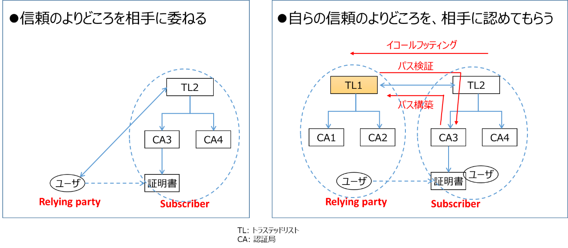

図 10‑2　日本版トラステッドリストの意義

　日本版トラステッドリストがない現状では、欧州と相互承認しようとすると、図10-2の左図のように欧州のトラステッドリストに信頼のよりどころを委ねなければならい。日本版トラステッドリストがあってこそ、図10-2の右図のように、対等な立場で相互承認が実現することができる。

## 社会保障や経済安全保障を踏まえた今後

　日本のマイナンバーカードの普及率は57%にのぼり（2023年１月現在）、約７千万人以上に電子署名書を配布することに成功した。この数は、世界的に見て類を見ない大規模のものであり、そのため社会保障に関わる各種の行政サービスや、そこから付随する民間サービスにおいて、マイナンバーカードを活用することは世界に誇れることと言える。よって日本版トラステッドリストを今後開発するときには、マイナンバーカードの認証局であるJ-LISを入れることは重要な位置を占めると考える。

　また経済安全保障を視野にいれると、サプライチェーンを強靭化する上で、原産国の証明やトレーサビリティが重要となると考えられる。そのためには、eシールに見られるような企業IDとしての証明と、その企業が日本にあるという証明をすることが鍵になる。よって日本版トラステッドリストを今後開発するときには、eシールの制度化を進めるとともに、その認証局を入れることは重要な位置を占めると考える。

# 参考文献

1. ETSI TS 119 612 v2.1.1 (2016-04), Electronic Signatures and Infrastructures (ESI); Trusted Lists
2. ETSI TS 119 615 V1.1.1 (2021-05), Electronic Signatures and Infrastructures (ESI); Trusted lists; Procedures for using and interpreting European Union Member States national trusted lists
3. Pilot eSig BB internationalization Version 1.1, MRA Cook-Book (2021-2)
4. eIDAS Article 14 Assessment Check-List, version of 07.07.2020 (2021-2)
5. Pilot eSig BB internationalization Version 1.1, MRAinfo element specification (2021-2)
6. Pilot eSig BB internationalization Version 1.1, MRAinfo element usage (2021-2)
7. European Commission, eIDAS Dashboard, URL= https://esignature.ec.europa.eu/efda/tl-browser/#/screen/statistics (accessed 2023-01)
8. European Commission, eIDAS Dashboard, URL= https://esignature.ec.europa.eu/efda/tl-browser/#/screen/tl/IT (accessed 2023-01)
9. European Commission, eIDAS Dashboard, URL= https://esignature.ec.europa.eu/efda/tl-browser/#/screen/home (accessed 2023-01)
10. European Commission, DSS Demonstration WebApp, URL= https://ec.europa.eu/digital-building-blocks/DSS/webapp-demo/ (accessed 2023-01)
11. 濱口 総志, EU におけるトラストサービス関連法規制‐eIDAS及びその改正案 eIDAS2.0 -に関する解説, DOI=https://doi.org/10.32230/jssmjournal.36.1_34
12. Trust Services Forum - CA Day 2022 – Presentations, Update on Trust Services Dashboard, URL= https://www.enisa.europa.eu/events/trust-services-forum-ca-day-2022/tsf2022-ca-presentations (accessed 2023-01)
13. Information Commissioner’s Office, UK Trusted List, URL= https://ico.org.uk/for-organisations/guide-to-eidas/uk-trusted-list/ (accessed 2023-01)
14. NIST Privilege Management Workshop, Sep.2009, “Identity, Credential, and Access Management”, URL= https://csrc.nist.gov/csrc/media/events/privilege-management-workshop/documents/presentations/judy_paul%20.pdf (accessed 2023-01)
15. FICAM Playbooks, “Federal PKI Graph”, URL= https://playbooks.idmanagement.gov/fpki/tools/fpkigraph/ (accessed 2023-01)
16. 日本データ通信、トラストサービスの状況、URL= https://www.dekyo.or.jp/info/2019/08/security/6126/ (accessed 2023-01)
17. ICAO WG-I Information Paper #3, PKI deployment in the Aerospace Industry, URL= https://www.icao.int/safety/acp/ACPWGF/ACP-WG-I-6/ACP-WGI06-IP03-ICAO-CertiPath-DSWG-PKI-Presentation.ppt (accessed 2023-01)
18. SAFE Identity, Cross-Certifying with SAFE Identity
19. CertiPath X.509 Certificate Policy, Version 3.44, October 13, 2021
20. デジタル庁、包括的データ戦略、URL=https://www.digital.go.jp/assets/contents/node/basic_page/field_ref_resources/63d84bdb-0a7d-479b-8cce-565ed146f03b/02063701/policies_data_strategy_outline_02.pdf (accessed 2023-01)
21. Adobe, Adobe Approved Trust List メンバー, URL= https://helpx.adobe.com/jp/acrobat/kb/approved-trust-list1.html (accessed 2023-01)

以上

1. CEF: Connecting Europe Facility。EU のエネルギー、交通、通信ネットワークの 3 分野におけるインフラプロジェクトを支援する政策パッケージ。EU に重要なインフラにターゲッ トを絞った投資を促進することで、雇用創出と EU の競争力向上を後押しすることを狙っている。
2. CEF: Connecting Europe Facility。EU のエネルギー、交通、通信ネットワークの 3 分野におけるインフラプロジェクトを支援する政策パッケージ。EU に重要なインフラにターゲットを絞った投資を促進することで、雇用創出と EU の競争力向上を後押しすることを狙っている。